МІНІСТЕРСТВО ОСВІТИ І НАУКИ УКРАЇНИ
ЗАПОРІЗЬКИЙ НАЦІОНАЛЬНИЙ УНІВЕРСИТЕТ

ЮРИДИЧНИЙ ФАКУЛЬТЕТ

Кафедра цивільного права
(повна назва кафедри)

Кваліфікаційна робота
Магістр
(рівень вищої освіти)

на тему Порушення трудових прав працівників в Україні та способи їх захисту

Виконав: студент 2 курсу, групи 8.0819-1
спеціальності__________081 Право____________
(код і назва спеціальності)
спеціалізації________________________________
(код і назва спеціалазації)

освітньої програми_ правознавство________
(назва освітньої програми)

________________П. В. Кравець ______________
^{(ініціали та прізвище)}
Керівник ___професор кафедри цивільного права,
(посада, вчене звання, науковий ступінь,
____ професор, д.ю.н._Бондар О. Г.________
прізвище та ініціали)
Рецензент _доцент кафедри цивільного права,___
(посада,
________________доцент, к.ю.н._______________
вчене звання, науковий ступінь,

________________________________М. О. Ткалич________________________
ініціали та прізвище)

Запоріжжя
2020
МІНІСТЕРСТВО ОСВІТИ І НАУКИ УКРАЇНИ
ЗАПОРІЗЬКИЙ НАЦІОНАЛЬНИЙ УНІВЕРСИТЕТ

Факультет___юридичний______________________________________________

Кафедра_____цивільного права_________________________________________
Рівень вищої освіти____магістр_________________________________________

Спеціальність _____081 Право__________________________________________

(код та назва)

Спеціалізація ________________________________________________________

(код та назва)

Освітня програма ______ Правознавство_________________________________

ЗАТВЕРДЖУЮ
Завідувач кафедри_____________
«_____»_____________20____року

З А В Д А Н Н Я

НА КВАЛІФІКАЦІЙНУ РОБОТУ СТУДЕНТЦІ
Кравець Поліні Віталіївні
(прізвище, ім’я, по батькові)

1 Тема роботи (проєкту) Порушення трудових прав працівників в Україні та способи їх захисту
керівник роботи _ Бондар Олександр Григорович, д.ю.н., професор_______,
(прізвище, ім’я, по батькові, науковий ступінь, вчене звання)
затверджені наказом ЗНУ від «14» травня 2020 року № 553-с
2 Строк подання роботи _______________________________________________
3 Вихідні дані до роботи нормативно-правові акти, монографії, підручники, тези доповідей, статистичні дані _____________________________________________
4 Зміст розрахунково-пояснювальної записки (перелік питань, які потрібно розробити) Порушення трудових прав працівників в Україні та способи їх захисту ___________________________________________________
5 Перелік графічного матеріалу (з точним зазначенням обов’язкових креслень) ____________________________________________________________________
____________________________________________________________________
____________________________________________________________________

- Консультанти розділів роботи
Розділ | Прізвище, ініціали та посада  консультанта | Підпис, дата
 |  | завдання  видав | завдання  прийняв
1 | Бондар О. Г., професор
2 | Бондар О. Г., професор

- Дата видачі завдання 18.05.2020

КАЛЕНДАРНИЙ ПЛАН

№  з/п | Назва етапів кваліфікаційної роботи | Строк виконання етапів роботи | Примітка
1 | Пошук необхідної літератури | травень 2020 р. | виконано
2 | Збір та аналізування статистичних даних по досліджуваній темі | червень 2020 р. | виконано
3 | Виокремлення проблемних питань досліджуваної теми | липень 2020 р. | виконано
4 | Оформлення пояснювальної записки | серпень 2020 р. | виконано
5 | Оформлення практичної частини | вересень  2020 р. | виконано
6 | Оформлення висновків | жовтень  2020 р. | виконано
7 | Оформлення переліку використаних джерел | жовтень  2020 р. | виконано
8 | Попередній захист кваліфікаційної роботи на кафедрі | листопад  2020 р. | виконано
9 | Підготовка тексту усного повідомлення | листопад  2020 р. | виконано
10 | Захист кваліфікаційної роботи | грудень 2020 р. | виконано

Студентка ________________ П. В. Кравець
(підпис) (ініціали та прізвище)
Керівник роботи (проекту) _______________ О.Г. Бондар
^{(підпис)} ^{(ініціали та прізвище)}

Нормоконтроль пройдено

Нормоконтролер _____________ М. В. Титаренко
^{(підпис)} ^{(ініціали та прізвище)}

РЕФЕРАТ

Кравець П.В. Порушення трудових прав працівників в Україні та способи їх захисту. – Запоріжжя, 2020. – 101 с.
Кваліфікаційна робота складається зі 101 сторінки, містить 85 джерел використаної інформації.
У сучасному світі цілком закономірно на перший план виходять права людини, їх захист та превентивні заходи щодо будь-яких їх порушень. Об’єктивною необхідністю є захист прав людини в одній з основних сфер життєдіяльності людини – трудовій сфері.
На законодавчому рівні проголошується та гарантується суттєвий об’єм трудових прав працівників та можливостей їх захисту у разі порушень з боку роботодавців. Але, фактично, спостерігаємо постійне зростання кількості порушень прав людини у трудових відносинах. Тож надзвичайно актуальним є дослідження дієвості та ефективності системи захисту трудових прав.
У зв’язку з систематичними порушеннями у трудовій сфері, низьким рівнем додержання законодавства про працю, неефективності системи захисту трудових прав, перед наукою трудового права постає важливе завдання щодо визначення основних видів порушень трудових прав та дослідження способів захисту трудових прав.
Об’єктом кваліфікаційної роботи є суспільні відносини у сфері порушень прав працівників і правового захисту трудових прав та інтересів працівників.
Предметом дослідження є теоретичні та організаційно-правові питання, пов’язані з реалізацією працівниками своїх законних прав та інтересів, порушеннями прав працівників з боку роботодавців та захистом трудових прав працівників.
Мета роботи полягає в комплексному аналізі та детальному дослідженні особливостей забезпечення правового механізму реалізації своїх законних прав та інтересів працівниками і захисту трудових прав працівників в сучасних умовах.
Методологічну основу дослідження складає низка загальнонаукових та спеціальних методів пізнання, звернення до яких обумовлюється особливостями його об’єкта, предмета, мети та завдань. Діалектичний метод був застосований при дослідженні окреслених у роботі проблем захисту трудових прав та інтересів працівників в їх взаємозв’язку та розвитку. Історико-правовий метод надав можливість проаналізувати становлення чинного законодавства України у сфері захисту трудових прав та інтересів працівників, його розвиток та обґрунтовану необхідність подальшого вдосконалення та наукового дослідження. Системний та формально-логічний методи неодноразово використовувалися при більш детальному дослідженні різноманітних аспектів суспільних відносин у трудовій сфері, а саме, у сфері порушень трудових прав та інтересів працівників та процесі їх захисту. Формально-юридичний метод відіграв значну роль при виявленні становища формальної визначеності правових норм у сфері захисту трудових прав працівників.
ПРАВА ЛЮДИНИ І ГРОМАДЯНИНА, ТРУДОВІ ПРАВА, ЗАКОНОДАВСТВО УКРАЇНИ, МІЖНАРОДНИЙ НОРМАТИВНО-ПРАВОВИЙ АКТ, ПОРУШЕННЯ ТРУДОВИХ ПРАВ ПРАЦІВНИКІВ, СПОСОБИ ЗАХИСТУ ТРУДОВИХ ПРАВ ПРАЦІВНИКІВ, ЗАСОБИ ЗАХИСТУ ТРУДОВИХ ПРАВ.

SUMMARY

Kravets P.V. Violation of the labor rights of workers in Ukraine and ways to protect them. – Zaporizhzhia, 2020. – 101 p.
Qualification work consists of 101 pages, contains 85 sources of information used.
In today's world, human rights, their protection and preventive measures against any of their violations come to the fore quite naturally. The objective necessity is the protection of human rights in one of the main spheres of human life – the labor sphere.
At the legislative level, a significant amount of employees' labor rights and opportunities to protect them in the event of violations by employers are proclaimed and guaranteed. But, in fact, we see a steady increase in the number of human rights violations in labor relations. Therefore, it is extremely important to study the effectiveness and efficiency of the system of protection of labor rights.
Due to systematic violations in the labor sphere, low level of observance of labor legislation, inefficiency of the labor protection system, the science of labor law faces an important task to identify the main types of violations of labor rights and study ways to protect labor rights.
The object of qualification work is public relations in the field of violations of workers' rights and legal protection of labor rights and interests of workers.
The subject of the research is theoretical and organizational and legal issues related to the realization of employees' legal rights and interests, violations of employees' rights by employers and protection of employees' labor rights.
The purpose of the work is a comprehensive analysis and detailed study of the features of the legal mechanism for the realization of their legal rights and interests of employees and the protection of labor rights of employees in modern conditions.
The methodological basis of the study is a number of general and special methods of cognition, the appeal to which is determined by the characteristics of its object, subject, purpose and objectives. The dialectical method was used in the study of the problems outlined in the protection of labor rights and interests of workers in their relationship and
development. The historical and legal method provided an opportunity to analyze the formation of current legislation of Ukraine in the field of protection of labor rights and interests of employees, its development and the reasonable need for further improvement and research. Systemic and formal-logical methods have been repeatedly used in a more detailed study of various aspects of social relations in the labor sphere, namely, in the field of violations of labor rights and interests of workers and the process of their protection. The formal-legal method played a significant role in identifying the position of formal certainty of legal norms in the field of protection of labor rights of employees.
HUMAN AND CIVIL RIGHTS, LABOR RIGHTS, LEGISLATION OF UKRAINE, INTERNATIONAL LEGAL ACT, VIOLATION OF LABOR RIGHTS OF EMPLOYEES, WAYS TO PROTECT THE LABOR RIGHTS OF EMPLOYEES, MEANS OF PROTECTION OF LABOR RIGHTS.

ЗМІСТ

РОЗДІЛ 1 ПОЯСНЮВАЛЬНА ЗАПИСКА…………………………………….. 9
РОЗДІЛ 2 ПРАКТИЧНА ЧАСТИНА………………………………………….. 33
2.1. Поняття «трудових прав працівників» у національному законодавстві України……………………………………………………33
2.1.1. Міжнародні нормативно-правові акти, які гарантують право людини на працю та захист від порушень трудових прав………35
2.1.2. Найпоширеніші порушення трудового законодавства…...38
2.2. Загальна характеристика способів захисту трудових прав працівників……………………………………………………………….. 41
2.2.1. Поняття, особливості та способи захисту трудових прав працівників………………………………………………………….42
2.2.2. Основні індивідуальні засоби захисту трудових прав працівників за законодавством України………………………….47
2.2.3. Засоби колективного захисту трудових прав працівників за законодавством України…………………………………………..48
2.3. Характеристика окремих способів захисту трудових прав працівників………………………………………………………………...53
2.3.1. Захист трудових прав працівників у адміністративному порядку……………………………………………………………...54
2.3.2. Судовий захист трудових прав працівників……………….58
2.3.3. Участь профспілок у захисті трудових прав працівників...63
2.3.4. Комісії з трудових спорів та їх роль у захисті трудових прав працівників………………………………………………………….72
2.4. Захист трудових прав під час карантину: звільнення, дистанційна робота, відпустка, лікарняний……………………………………………80
ВИСНОВКИ……………………………………………………………….87
ПЕРЕЛІК ВИКОРИСТАНИХ ДЖЕРЕЛ………………………………...92

РОЗДІЛ 1 ПОЯСНЮВАЛЬНА ЗАПИСКА

Актуальність теми. Право людини на працю є конституційно гарантованим і одним із основоположних соціально-економічних прав, що забезпечують нормальне існування і життєдіяльність людини. Але від найдавніших часів і по сьогоднішній день у сучасному світі спостерігаємо систематичні порушення даного права роботодавцями, неповну регламентацію можливості захисту своїх прав працівниками, невпорядкованість трудового законодавства з приводу цього питання та неефективність реалізації захисної функції трудового права у сфері захисту соціально-трудових відносин. У чинному трудовому законодавстві передбачені різноманітні форми, методи та можливості захисту прав працівників, але, на нашу думку, вони не у повній мірі забезпечують реалізацію своїх функцій і потребують всебічного дослідження та вдосконалення. Таке дослідження у сфері захисту трудових прав працівників в умовах ринкової економіки має важливе теоретичне та практичне значення.
Актуальність теми дослідження також обумовлюється недостатнім ступенем її наукової розробки. Визначення основних та найпоширеніших порушень трудових прав працівників, способів та методів захисту таких прав та дослідження чинного трудового законодавства України сприятиме розробці ефективного галузевого механізму захисту зазначених прав.
Об’єктом кваліфікаційної роботи є суспільні відносини у сфері порушень прав працівників і правового захисту трудових прав та інтересів працівників.
Предметом дослідження є теоретичні та організаційно-правові питання, пов’язані з реалізацією працівниками своїх законних прав та інтересів, порушеннями прав працівників з боку роботодавців та захистом трудових прав працівників.
Мета роботи полягає в комплексному аналізі та детальному дослідженні особливостей забезпечення правового механізму реалізації своїх законних прав та інтересів працівниками і захисту трудових прав працівників в сучасних умовах.
Зазначені мета та об’єкт роботи зумовили наступні завдання дослідження, які мають бути вирішені в роботі:
- Проаналізувати правове забезпечення трудових прав працівників;
- Розглянути вплив міжнародних нормативно-правових актів у сфері забезпечення та захисту трудових прав працівників на становлення українського трудового законодавства;
- Визначити основні порушення трудових прав працівників на сучасному етапі розвитку держави;
- Встановити основні способи захисту трудових прав працівників та ступінь їх регламентації чинним трудовим законодавством;
- Проаналізувати дієвість та ефективність окремих способів захисту трудових прав працівників в умовах систематичних порушень трудового законодавства;
- Розглянути особливості захисту трудових прав працівників під час карантинних обмежень;
- Визначити можливості вдосконалення та впорядкування чинного трудового законодавства задля ефективної реалізації захисної функції трудового права.
Ступінь наукової розробки проблеми. Проблеми захисту трудових прав працівників неодноразово досліджувалися у працях багатьох вчених, зокрема у працях: Александрова М.Г., Андрєєва В.С., Бандурки О.М., Болотіної Н.Б., Венедиктова В.С., Гаращука В.М., Жернакова В.В., Лавриненка О.В., Лазор Л.І., Островського Л.Я., Пашерстника А.Є., Пашкова О.С., Пилипенка П.Д., Прокопенка В.І., Процевського О.І., Скобєлкіна В.М., Ставцевої О.І., Стависького П.Р., Хуторян Н.М., Чанишевої Г.І., Шебанової О.І., Шеломова Б.О., та ін.
Опис проблеми, що досліджується. Право людини на працю, а саме на роботу з належною оплатою праці (не менше мінімального розміру, встановленого державою) а також на вільний вибір роду діяльності, професії закріплюється Конституцією України та чинним Кодексом законів про працю України та забезпечується державою. Відповідно жодна людина не може бути позбавлена цих прав.
Конституція України також закріплює положення про те, що держава зобов’язується створити умови для повного здійснення громадянами свого права на працю, гарантує рівні можливості у виборі виду і роду трудової діяльності а також реалізації навчання, підготовки та перепідготовки кадрів.
Але ж, фактично, на сьогоднішній день не існує як такого конкретного правового механізму, який би забезпечив можливість працівників відстояти задекларовані права та примусити державу виконати свої обов’язки, що кореспондують цим правам.
КЗпП України встановлює й інші трудові права працівників, а саме:
- право на укладення трудового договору (як форми реалізації права на працю);
- право на відпочинок (відповідно до законодавства про обмеження робочого дня та тижня і щорічні оплачувані відпустки);
- право на здорові та безпечні умови праці;
- право на об’єднання в професійні спілки та на вирішення колективних трудових спорів;
- право на участь в управлінні підприємством, установою, організацією;
- право на матеріальне забезпечення в старості, у випадку хвороби чи втрати працездатності (у порядку соціального страхування);
- право на матеріальну допомогу на випадок безробіття;
- право звернутися до суду для вирішення трудових спорів;
- інші права, встановлені законодавством.
Встановлення та розвиток трудових відносин між певними суб’єктами неможливо уявити без його важливого та базового елементу – правового (законодавчого) підґрунтя. Саме воно виступає рушійною силою для правомірності правовідношень, установлених всередині колективу, між працівником та роботодавцем, між колективом та професійною спілкою тощо. Трудове законодавство, як база трудових правовідносин, є результатом правотворення і локального, і державного, і міжнародного. Особливість та специфічна роль нормативних актів міжнародного характеру заслуговує на окрему увагу для подальшого дослідження.
Перехідний для України період, в якому відбуваються євроінтеграційні процеси, не оминув і трудове законодавство. Асоціація з Європейським Союзом включає поступове впровадження Директив Європейського Союзу з питань трудових відносин у чинне законодавство України. Угодою про Асоціацію передбачається впровадження наступних актів у національне законодавство у певні строки: Директива Ради Європейського Союзу 91/533/ЄЕС від 14.10.1991 р. «Про обов’язок роботодавця інформувати своїх службовців про умови, що застосовуються до трудового договору чи трудових відносин» (протягом 4 років), Директива Ради 2001/23/ЄС 2001 р. «Про наближення законів держав-членів, що стосуються охорони прав працівників у випадку передачі підприємств, бізнесу або частин підприємств чи бізнесу» (протягом 3 років) тощо. Імплементація міжнародних нормативно-правових актів у чинне трудове законодавство України, закріплене умовами Угоди про Асоціацію із Європейським Союзом, зумовлює актуальність дослідження питання щодо впливу європейського законодавства на становлення українського трудового законодавства.
Міжнародно-правова норма є правилом поведінки, яка створена державними та/або іншими суб’єктами міжнародного права, що здійснюється шляхом загальної домовленості між такими суб’єктами, та офіційно визнане ними як юридично обов’язкове. Розглядаючи міжнародно-правову норму крізь призму трудового права, пропонуємо наступне визначення міжнародно-правової трудової норми – загальнообов’язкове правило поведінки, встановлене одним чи кількома суб’єктами міжнародного права, у сферах, що виникають або тісно пов’язані із трудовими правовідносинами, дія якого поширюється на дві та більше держави. Продовжуючи вказану думку, варто зазначити, що нормативно-правовий акт міжнародного характеру є результатом правотворчої діяльності суб’єкту міжнародного права, який є джерелом права, і, відповідно, має форму зовнішнього виразу: 1) міжнародна конвенція, 2) міжнародний договір, 3) міжнародна угода, 4) декларація, 5) пакт тощо.
Конституцією України визначається роль нормативно-правових актів у загальному значенні – а саме: статтею 9 встановлено, що чинні міжнародні договори, згода на обов’язковість яких надана Верховною Радою України, виступають частиною національного законодавства України. Спеціалізованим нормативним актом – Кодексом законів про працю України – встановлено співвідношення міжнародних договорів про працю і законодавства України, яке полягає в наступному: у випадку, коли міжнародним договором чи міжнародною угодою, в яких однією з учасниць є Україна, встановлені інші правила, ніж ті, що встановлені законодавством України про працю, мають бути застосовані правила міжнародного договору або міжнародної угоди. Аналізуючи та зіставляючи наведені вище правові норми, можемо дійти висновку, що введення в дію міжнародного акту є своєрідним волевиявленням держави. Особлива процедура імплементації міжнародних норм, на що уповноважений єдиний орган державної влади – Верховна Рада України, передбачає прийняття окремого закону про ратифікацію, невід’ємною частиною якого є текст міжнародного договору. Таким чином, міжнародно-правовий акт набуває характеру загальнодержавного значення, тобто, якщо не передбачено інше, за загальними правилами, поширюється на всю територію України, а також на усіх її громадян. Автоматично міжнародна норма стає імперативною нормою всередині українського законодавства.
Детальна характеристика міжнародних нормативно-правових актів, що гарантують право людини на працю та захист від порушень трудових прав дає змогу підійти до питання впливу такого джерела права на становлення українського законодавства з більш об’єктивної сторони, оскільки саме вузький аналіз зможе дати відповіді на поставленні в роботі питання.
Загальна декларація прав людини у 1948 році стала першим загальносвітовим нормативним актом, яким було встановлене право на працю з певними доповненнями. Так, декларацією проголошувалися наступні права для кожної людини: на працю, на вільний вибір роботи, на справедливі і сприятливі умови праці та на захист від безробіття; на рівну оплату за рівну працю без ознак дискримінації.
Кожен працюючий, відповідно до змісту декларації, має право: на справедливу і задовільну винагороду, на соціальне забезпечення, на створення професійних спілок та входження до них для захисту своїх професійних інтересів.
Міжнародним пактом про економічні, соціальні і культурні права, прийнятого з різницею у 25 років з попереднім міжнародним актом, розширений загальний зміст права на працю. Цей період вплинув на загальне сприйняття мінімальних обов’язкових умов праці, до чого і відсилають норми документу, прийнятого у 1973 році. Зокрема, цим актом надано роз’яснення «справедливих та сприятливих умов праці» у вигляді складових, що утворюють зазначене поняття. У Пакті новелою свого часу виступило право на «кар’єрне зростання» працівника, на оплату у вихідні та святкові дні, а також розширення повноважень професійних спілок, існування яких має забезпечуватися всередині держави. Також вперше була проголошена заборона дитячої експлуатації та встановлена трудова гарантія працюючим жінкам до та після пологів. У чинному законодавстві України, а саме у Кодексі законів про працю України, міститься окрема – ХІІІ глава «Праця молоді», яка регулює правовідносини із неповнолітніми.
Починаючи із 1954 року Україна входить до Міжнародної організації праці. Відповідно, дія Статуту МОП, прийнятий на виконання основних функцій даної організації, поширюється й на нашу державу, а відповідно, і на внутрішньодержавне законодавство у сфері праці. Так, у період 2016-2019 років діяв Меморандум про взаєморозуміння щодо реалізації Програми Гідної праці МОП для України на 2016-2019 роки, який впливав на прийняття Верховною Радою України та Міністерством соціальної політики України нормативних актів, спрямованих на реалізацію зазначеної програми. Так, 6 квітня 2017 року був прийнятий Закон України «Про внесення зміни до статті 42 Кодексу законів про працю України щодо захисту трудових прав працівників», який проголошує гарантію у виді переважного права на залишення на роботі при вивільненні працівників у зв’язку із змінами в організації виробництва і праці для працівників, яким залишилося менше трьох років до настання пенсійного віку, при досягненні якого особа має право на отримання пенсійних виплат. Прийняття даного закону було одним із прикладів виконання зазначеної вище Програми, оскільки з його прийняттям відбувся захист конкретної категорії працівників, тобто є факт посилення соціального захисту, що і було одним із пріоритетних напрямків Програми.
У силу боротьби з дискримінацією право на працю жінок, а також особливості їх трудових прав та обов’язків у період одруження, вагітності, пологів та виховання дитини у 1981 році Організація Об’єднаних Націй прийняла Конвенцію Організації Об’єднаних Націй про ліквідацію всіх форм дискримінації щодо жінок. Аналізуючи зміст зазначеного документу, можна зазначити, що цим актом по суті були зрівняні трудові права та обов’язки жінок та чоловіків, з певними особливостями. Так, Кодексом законів про працю України, в силу ратифікації зазначеної Конвенції, забезпечуються рівні права та можливості жінок і чоловіків (ст.13); проголошується звільнення від випробування при прийнятті на роботу вагітних жінок; одиноких матерів, які мають дитину віком до чотирнадцяти років або дитину з інвалідністю (ст.26); встановлюється право на скорочену тривалість робочого часу для жінок, які мають дітей віком до чотирнадцяти років або дитину з інвалідністю (ст.51); встановлюється заборона залучення до роботи в нічний час вагітних жінок і жінок, що мають дітей віком до трьох років (ст.55) тощо.
Вбачаємо, що наведені в якості прикладів міжнародні нормативно-правові акти слугують яскравим відображенням впливу та відповідності норм українського законодавства міжнародному. Такий факт заслуговує на ствердження того, що трудове законодавство, досліджуване нами з боку впливу міжнародних норм, є таким, яке повністю відповідає міжнародним стандартам у сфері норм трудового права.
Що ж до національного законодавства України, то другого лютого 2020 року вступив у силу Закон України «Про внесення змін до Кодексу законів про працю України» від 12.12.2019 р. № 378-IX (далі – Закон №378). Зокрема, зміни торкнулися статті 265 Кодексу законів про працю України. Вони передбачали зменшення санкцій для роботодавців за порушення ними трудового законодавства. Як зазначається у пояснювальній записці до зазначеного закону, запровадження існуючих до внесення змін розмірів штрафних санкцій були неспівмірними вчиненим порушенням. Це мало наслідком часткове припинення роботодавцями своєї підприємницької діяльності. На думку ініціатора законопроекту №378 Гетманцева Данила Олександровича, штрафні санкції, які передбачені в трудовому законодавстві України, повинні нести превентивний, а не каральний характер. Саме ця підстава стала рушійною силою для прийняття Закону №378 із подальшим внесенням змін до Кодексу законів про працю України.
Як бачимо, державна влада України робить «кроки назустріч» роботодавцям, пом’якшуючи їх становище у разі вчинення ними трудового правопорушення, що є наслідком невиконання, або часткового невиконання вимог, закріплених у Кодексі законів про працю України (далі – КЗпПУ), а також іншого законодавства про працю. Логічним постає питання – які саме порушення норм трудового законодавства є найбільш поширеними? Враховуючи імперативні приписи законодавства, вичерпну відповідь на поставлене питання надати неможливо. Адже порушити норму права не лише трудову, а й ту, яка тісно пов’язана із трудовою, можна, по-перше, кількома способами, по-друге, кількома засобами, по-третє, відносно різних категорій працівників, що значно розширює загальний перелік порушень. Саме тому пропонуємо виокремити найбільш поширені порушення трудового законодавства України з боку роботодавців.
Аналізуючи судові справи Єдиного державного реєстру судових рішень, виділяємо окремі групи трудових спорів, з яких найбільш часто працівник або державний орган влади зверталися до суду за захистом порушеного трудового права: 1) трудові спори між працівником та роботодавцем, 2) податкові спори, що виходять із трудових правовідносин, 3) адміністративні спори, що виходять із трудових правовідносин, 4) цивільні спори, що виходять із трудових правовідносин тощо.
Керуючись Кодексом законів про працю України, враховуючи класифікацію основних порушень роботодавцями законодавства України про працю, запропоновану Миколою Кирильчуком, наводимо наступні приклади із зазначенням уточнюючих положень законодавства, які відповідають порушенням:
- Фактичний допуск працівника до виконання роботи без належного оформлення трудового договору (контракту) (ч.3 ст.24 КЗпПУ);
- Оформлення працівника на неповний робочий час у разі фактичного виконання роботи протягом повного робочого часу, установленого на підприємстві (ст.56 КЗпПУ);
- Виплата заробітної плати (винагороди) без нарахування та сплати Єдиного внеску на загальнообов’язкове державне соціальне страхування та податків (абз.2 ч.2 ст.265 КЗпПУ, п.1 ч.1 ст.4, п.1 ч.1 ст.7 Закону № 2464);
- Порушення встановлених законодавством чи угодою строків виплати зарплати працівникам, інших виплат, передбачених законодавством про працю, більш як за один місяць, виплата їх не в повному обсязі (ст.ст. 115, 116, абз.3 ч.2 ст.265 КЗпПУ);
- Недотримання мінімальних державних гарантій в оплаті праці (ст.ст. 120-126, абз.4 ч.2 ст.265 КЗпПУ);
- Недотримання встановлених законом гарантій та пільг працівникам, які залучаються до виконання військового обов’язку (ст.119, абз. 5 ч. 2 ст. 265 КЗпПУ);
- Недопущення представників державного органу до проведення перевірки з питань додержання законодавства про працю, створення інших перешкод при її проведенні (абз.6, 7 ч.2 ст.265 КЗпП);
- Недопущення до проведення перевірки представниками державного органу, перешкоджання в її проведенні щодо питань неоформлених працівників, неповної зайнятості та неповної сплати Єдиного внеску на загальнообов’язкове державне соціальне страхування і податків (п.3 ч.2 ст.6 Закону №2464).
- Порушення інших вимог трудового законодавства, крім перелічених вище.
Наведений перелік порушень підтверджує зв’язок роботодавця не тільки із трудовим правом, а й з рядом інших сфер правового регулювання. Отже, одне правопорушення може тягти за собою порушення одразу кількох норм законодавства України.
Не дивлячись на те, що починаючи з лютого місяця 2020 року в силу вступили нові норми-санкції для роботодавців, які частково полегшують їхню відповідальність перед законом, вбачаємо доцільним проведення превентивних заходів для роботодавців під керівництвом державного органу вищого рівня.
Наразі від 21 серпня 2020 року Державна служба України з питань праці посилює контроль за оформленням трудових відносин. Через існуючу пандемію COVID-19, яка мала наслідком зменшення кількості офіційно зайнятого населення, є загроза незаконного працевлаштування осіб. Відомо, що після пом’якшення карантинних заходів інспектори праці розпочали інформаційну роботу з роботодавцями щодо недопущення використання незадекларованої праці. На виконання доручення Кабінету Міністрів України Державна служба України з питань праці починає, за участі та сприяння Державної податкової служби, Пенсійного фонду, центрів зайнятості, органів місцевого самоврядування, Національної поліції тощо, проведення контрольних заходів з питань виявлення неоформлених працівників.
Зазначений як приклад превентивний захід, на нашу думку, сприятиме позитивній тенденції зменшення кількості незареєстрованих працівників на робочих місцях. Вважаємо дії Державної служби України з питань праці оперативними, адже попри карантинні заходи вони продовжують сумлінно виконувати державну програму, спрямовану на боротьбу із протизаконням у трудових відносинах.
Україна є соціальною та правовою державою. Оскільки ці постулати є загальнопроголошеними на державному й законодавчому рівнях, розуміємо, що український народ, його права і свободи закріплені законом та гарантуються з боку кожної гілки влади: законодавчої – прийняття та введення в дію законів України, якими регулюються усі сфери життя; виконавчої – реалізація положень законодавства та загальнодержавних чи регіональних програм; судової – захист порушених прав за наявності спору. Дивлячись крізь призму трудового права, вбачаємо наступне співвідношення: прийняття Кодексу законів про працю України, Законів України «Про відпустки», «Про оплату праці» тощо – законодавча гілка влади; діяльність Державної служби України з питань праці – виконавча гілка влади; вирішення трудових спорів – судова гілка влади.
Основним законом нашої держави – Конституцією України – кожному надається право: захищати свої права і свободи від порушень і протиправних посягань будь-якими не забороненими законом засобами; оскаржувати в судовому порядку рішення, дії чи бездіяльність органів державної влади, органів місцевого самоврядування, посадових і службових осіб; звернення за захистом своїх прав до Уповноваженого Верховної Ради України з прав людини; звернення із конституційною скаргою до Конституційного Суду України з підстав, встановлених законом; звернення за захистом своїх прав і свобод до відповідних міжнародних судових установ чи до відповідних органів міжнародних організацій, членом або учасником яких є Україна. Після використання всіх національних засобів юридичного захисту.
Перелік гарантованих прав, закріплених на законодавчому рівні є досить широким. Можна стверджувати, що українському громадянинові відкриті усі способи, доступні для захисту своїх порушених прав. Тим паче, не лише на державному, а й на міжнародному рівнях.
Захист трудових прав завжди пов’язаний з їхнім порушенням – факт правопорушення породжує право на захист трудового права. Серед думок науковців точаться дискусії з приводу правильного і остаточного підходу до розуміння «захисту трудового права». На нашу думку, найбільш точно і повно зазначене поняття надано Лагутіною І.В. Науковець підходить до тлумачення даного поняття із широкого та вузького значення. У широкому значенні «захист трудового права» пропонується розуміти як реалізацією захисної функції трудового права, яка, у свою чергу є відображенням захисної функції держави. У вузькому значенні «захист права» варто визначати забезпеченням додержання трудових прав, попередженням і профілактикою їх порушень, реальним поновленням незаконно порушених прав і встановленням трудовим законодавством та діями відповідних органів реальної ефективної відповідальності роботодавців за порушення трудових прав працівників.
Пропонуємо наступне визначення «способу захисту трудових прав» - це загальна сукупність не заборонених законом можливих варіантів відновлення чи встановлення факту порушеного права працівника, а також впливу на особу, що порушила трудове право працівника.
Загальна характеристика способів захисту трудових прав працівників буде неповною без існування належної їх класифікації. Аналізуючи положення статті 55 Конституції України, положення статей Кодексу законів про працю України, виділяємо наступні групи способів захисту трудових прав працівників, враховуючи поділ на критерії:
- За правомірністю:
- Правомірні – ті, які не заборонені нормами законодавства (судовий розгляд, страйк);
- Неправомірні – ті, які порушують приписи закону (бійка).
- Залежно від участі державного органу:
- Юрисдикційні – ті, в яких участь уповноваженого державного органу є обов’язковою (органи судової влади, органи прокуратури);
- Неюрисдикційні – відбуваються без залучення до вирішення спору державного органу влади (третейський суддя).
- За характером:
- Позовні – спори на підставі застосування положень чинного трудового законодавства;
- Непозовні – спори щодо встановлення юридичного факту.
- За територіальністю:
- Національні – спір вирішується в межах України резидентами України (органи судової влади трьох ланок, КТС);
- Міжнародні – спір вирішується суб’єктом міжнародного права поза межами України (ЄСПЛ).
- За кількістю осіб:
- Індивідуальні – до вирішення спору залучається лише особа, права якої порушені;
- Представницькі – до вирішення спору залучається законний представник, адвокат чи інша особа, уповноважена на представництво інтересів особи чи колективу, права яких порушені;
- Колективні – до вирішення спору залучаються 2 та більше особи, права яких порушені.
Лагутіна І.В. пропонує не виділяти окремою групою національні та міжнародні способи захисту, а виділяти їх як окремий підвид юрисдикційних. Додатково науковець виділяє наступні способи захисту трудових прав:
- Відновні – спрямовані на поновлення становища, що існувало до порушення;
- Способи, що припиняють – спрямовані на припинення дій, які порушують права та інтереси, забезпечуючи можливість безперешкодної реалізації прав;
- Штрафні – пов’язані із настанням додаткових несприятливих наслідків для порушника.
Вважаємо доцільним закріплення способів захисту трудових прав на законодавчому рівні, що матиме наслідком практичне значення такої норми. Її застосування буде реальним, оскільки пропонується ввести в дію норму права, яка стане підставою звернення особи до суду за захистом порушених прав.
Актуальність зазначеної вище пропозиції щодо законодавчих нововведень пояснюється ще й тим, що уряд України пропонує прийняття Закону України «Про працю» замість нині чинного Кодексу законів про працю України. Цікавою пропозицією від Кабінету Міністрів України виступає запровадження інституту медіації при вирішенні трудових спорів. В проекті пояснюється, що медіацією у сфері трудових відносин є досудова та позасудова процедура врегулювання трудового спору шляхом переговорів сторін трудових відносин за допомогою одного або декількох медіаторів. Так, у проекті міститься чітко регламентована процедура залучення медіатора: підстави та порядок укладення договору про проведення медіації, юридичні наслідки проведення медіації, а також підстави для відмови в укладенні договору про проведення медіації.
Аналізуючи зміст статей 86 та 87 Проекту Закону про працю, вбачаємо наступну перспективу застосування даного інституту. Його запровадження на території України стане цілком ймовірнім та зручним у відносинах працівник-роботодавець задля вирішення трудового спору. У країнах Європейського Союзу цей інститут втілений у життя. Однак, серед чинного законодавства України відсутній нормативний акт, який би регламентував діяльність медіаторів в Україні. У Верховній Раді Україні зареєстрований лише Проект Закону про медіацію, який станом на вересень 2020 року готується до другого читання. За умови, якщо обидва зазначені закони почнуть діяти в один час, це мінімізує можливі ризики колізії при застосуванні медіації як способу вирішення трудового спору. Загалом, вважаємо впровадження інституту медіації важливим позитивним кроком на шляху розвитку та на шляху до Європейського співтовариства. Прагнення нашої держави до відповідності європейським стандартам – запорука успіху.
Право людини на працю є невід’ємним її правом, закріпленим та гарантованим Конституцією України. Втім, нерідко трапляються випадки, коли таке право людини тим чи іншим чином порушується. Звідси виникає потреба захисту і можливого поновлення попереднього становища працівника. А іноді це стає загальною потребою не однієї особи, а цілого колективу. Саме тому слід розмежовувати індивідуальні та колективні засоби захисту трудових прав працівників.
Засоби захисту трудових прав – як індивідуальні, так і колективні – нерозривно пов’язані із захисною функцією трудового права. Захисна функція спрямована на забезпечення охорони трудових прав та інтересів найманих працівників, які змушені через об’єктивні обставини продавати свою робочу силу та піддаватися експлуатації з боку роботодавців. Зазначена функція трудового права може діяти на різних етапах правового регулювання праці: правотворення трудових норм, їх застосування, вирішення трудових спорів. Останній зазначений етап виступає цікавим для дослідження в секторі засобів, які використовуються при наявності трудового спору і, відповідно, наявності потреби у захисті трудових прав.
Науковий підхід до розуміння слова «засіб» є наступним. Академічний тлумачний словник української мови дає визначення «засобу» як прийому, спеціальній дії, що дає можливість здійснити що-небудь, досягти чогось. Серед наукових кіл засіб захисту визначають сукупністю дій, спрямованих на відновлення, визнання і встановлення прав і законних інтересів особи. Пропонуємо наступне визначення засобу захисту трудових прав: це сукупність дій, порядок яких здебільшого регламентований законом, використовувані працівником чи трудовим колективом задля захисту власних трудових прав.
Чинне законодавство України не містить чіткого розподілу засобів на індивідуальні чи колективні. Такий умовний поділ існує у науковій юридичній літературі задля розуміння та відмежовування засобів, які «доступні» одній людині – працівникові чи групі людей – трудовому колективу. Індивідуальні засоби захисту можуть використовуватися лише однією людиною. Характерною рисою в даному випадку виступає порушення прав певної конкретної особи. При чому трудові права третіх осіб ніяк зачіпатися не можуть (тут вже мова йде про колективність). На «індивідуальність», на нашу думку, не впливає той факт, що інтереси особи, яка потребує захисту, представляє її представник – чи то законний, чи то за домовленістю (адвокат). Оскільки представник як суб’єкт правовідносин діє від імені та в інтересах особи, яку він представляє, його особистий інтерес до справи відсутній – можна стверджувати про збереження «індивідуальності» при цьому.
Інший випадок, коли представник діє від імені кількох осіб. В даній ситуації варто розмежовувати представництво інтересів однієї особи та представництво колективу. Хоча інтереси, наприклад, у судовому засіданні можуть бути представлені однією особою в якості адвоката, втім, він може діяти і захищати трудові права двох та більше осіб – трудового колективу.
Задля остаточного розуміння виду засобу захисту трудового права варто зріти в корінь захисту прав. Звідси і випливають, окрім інших важливих обставин, і суб’єкти порушених правовідносин.
Окрім відсутності розмежування засобів захисту прав працівників, чинне законодавство України не містить єдиного переліку загальних видів засобів захисту трудових прав. Задля відповіді на поставлене питання необхідно звертатися до низки різногалузевих нормативно-правових актів.
Проведений аналіз на основі дослідження стану правового регулювання питання засобів захисту трудових прав працівників, отримали наступні результати, які пропонуємо до уваги у вигляді таблиці. (Таблиця представлена у п. 2.2.4. практичної частини роботи).
Проаналізувавши інформацію, наведену у вигляді таблиці, доходимо висновку, що правовий стан законодавчого врегулювання питання заходів щодо захисту трудових прав працівників є доволі розвинений. Не дивлячись на той факт, що законодавство України підходить до правової регламентації досліджуваного питання різнобічно (з огляду на норми, що містяться у різних, не залежних між собою нормативних актах), воно сповна регулюється нормами закону.
Як бачимо, індивідуальних та колективних засобів захисту трудових прав працівників достатньо серед правового поля. Вибір оптимального засобу із наявних та передбачених законодавством є доступним для різних категорій працівників, виходячи з їх інтересів та проблеми. Аналіз досліджуваного законодавства показав, що в деяких випадках один і той самий засіб правового захисту може використовуватися як індивідуальний, так і як колективний. Пропонуємо таку групу засобів віднести до категорії змішаних засобів захисту трудових прав працівників.
Також у силу реформації трудового законодавства пропонуємо закріпити на законодавчому рівні у майбутньому Законі України «Про працю» окремим розділом главу «Захист трудових прав працівників». Цим розділом регламентувалася б процедура захисту прав: від поняття та підстав до загальної процедури по окремим видам заходів. Вважаємо таке доповнення доцільним в силу об’єднання та кореляції індивідуальних та колективних трудових спорів. Наразі законодавством України це питання врегульовано, але незручності, пов’язані із тим, що правові норми містяться у багатьох нормативних актах, що значно ускладнює пошук необхідного правового положення. Оскільки інститут захисту трудових прав працівників є окремим інститутом трудового права, пропонуємо закріпити його на законодавчому рівні на основі запропонованого в роботі варіанту.
Держава Україна гарантує захист особам, які працюють, їхніх трудових прав на конституційному рівні. В силу проголошеного постулату в системі органів виконавчої влади діють відповідні уповноважені органи, які мають компетенцію на розгляд та вирішення трудових спорів. Окрім того, судова ланка покликана захищати права людини, в тому числі як працівника, який потребує захисту права чи встановлення факту на право. Законодавча влада в особі представницького органу – Верховної Ради України уповноваження на прийняття законодавчих актів, якими, зокрема, регламентується порядок вирішення трудових спорів.
Захист трудових прав працівників як окремий інститут трудового права досліджувався у роботах багатьох науковців. Свою увагу даному питанню свого часу приділяли: Венедіктов В.С., Гетьманцева Н.Д., Гоголь Ю.В., Жернаков В.В., Лагутіна В.І., Маркіна Т.Г., Пилипенко П.Д., Хуторян Н.М., Щербина В.І. та інші. Однак, не зважаючи на значну кількість наукових доробок, питання захисту трудових прав працівників залишається актуальним. На сьогодні маємо зареєстровані у Верховній Раді України проекти трудового законодавства, зокрема Проект Закону про працю та Проект Закону про внесення змін до деяких законодавчих актів України (щодо окремих питань діяльності професійних спілок), прийняття яких матиме вплив на подальший розвиток трудового законодавства і трудових відносин, відповідно.
Способами захисту прав, за Гетьманцевою Н.Д., є сукупність дій, за допомогою яких відновлюються, визнаються, встановлюються права та законні інтереси особи. Отже, маємо наступні ознаки способу захисту трудових прав працівником:
- Певна сукупність дій, пов’язаних між собою;
- Використання задля відновлення, визнання чи встановлення права чи законного інтересу;
- Здійснюються відносно інтересів працівника чи трудового колективу.
Гетьманцева Н.Д. пропонує 17 видів способів захисту прав працівників: 1) визнання права; 2) примушення до виконання обов’язку; 3) визнання умов трудового чи колективного договору недійсними; 4) визнання факту укладення трудового договору; 5) відновлення становища, яке існувало до порушення права; 6) відшкодування витрат; 7) відшкодування шкоди; 8) компенсація моральної шкоди; 9) компенсація витрат; 10) виплата матеріальної допомоги; 11) перерахування заробітної плати у зв’язку з індексацією; 12) укладення трудового договору; 13) зміна правовідношення; 14) розірвання трудового договору; 15) зміна формулювання причини звільнення; 16) укладення колективного договору; 17) визнання наказу, розпорядження або дій власника чи уповноваженого ним органу незаконним та інші способи, передбачені законодавством.
Зазначений вище перелік вважаємо зразковим для науки трудового права в розрізі інституту захисту трудових прав. Він носить загальний характер. Персоніфікація, врахування особливостей при кожному індивідуальному випадку є похідним від цього. Базисом способів захисту трудових прав є зазначені 17 пунктів, які мають відповідники серед чинного законодавства України.
Для окремого дослідження цікавими виступають три способи захисту трудових прав працівників, а саме – захист прав у адміністративному порядку, участь профспілок та комісій з трудових спорів у вирішенні спору.
Під адміністративною формою захисту Бурак В.Я розуміє врегульовану законом діяльність визначеного кола державних органів зі здійснення захисту законних прав та інтересів громадян на основі у передбаченій законом процедурній формі шляхом відповідного реагування з метою попередження можливих і припинення здійснюваних правопорушень, усунення перешкод у здійсненні суб’єктивних прав і законних інтересів. Здебільшого, мається на увазі проведення державного контролю і нагляду за дотриманням законодавства при трудових взаємовідносинах між роботодавцем і працівником уповноваженими на те органами. Одним із таких органів є Державна служба України з питань праці. Цей центральний орган виконавчої влади реалізує державну політику у сфері охорони праці, а також з питань нагляду та контролю за додержанням законодавства про працю. До її повноважень належить, зокрема: 1) проведення перевірки виробничих, службових, адміністративних приміщень та об’єктів виробництва фізичних та юридичних осіб, які використовують найману працю та працю фізичних осіб; 2) одержувати від роботодавців пояснення, звіти про причини порушень законодавства та про вжиття заходів для їх усунення; 3) звертатися у передбачених законом випадках до суду тощо.
Звернення працівника чи трудового колективу із заявою до Державної служби України з питань праці є одним із способів захисту порушеного права. Цей юридичний факт породжує процедуру розгляду трудового спору за участі зазначеного державного органу.
Як зазначалося вище, Державна служба України з питань праці може звертатися до суду за захистом трудових прав. Станом на вересень 2020 року, дослідивши інформацію з веб-порталу Судової влади України, маємо наступні дані:
- Розглянуто 12 справ;
- На стадії виконання рішення перебувають три справи;
- Відкрито провадження по дев’яти справах.
Як бачимо, в умовах нинішнього стану зайнятості населення у судовому провадженні перебуває невелика кількість справ, пов’язаних із захистом трудових прав. Однак, дієвість даного способу захисту прав підтверджується виконанням судового рішення по трьох справах.
Другим способом, цікавим для дослідження виступає участь профспілок у вирішенні трудових спорів. Професійні спілки в Україні діють з метою здійснення представництва та захисту трудових, соціально-економічних прав та інтересів членів профспілки в державних органах та органах місцевого самоврядування, у відносинах з роботодавцями, а також з іншими об'єднаннями громадян. Особливістю захисту інтересів працівників виступає наступне. При колективному спорі профспілки та їх об’єднання здійснюють представництво та захист інтересів працівників незалежно від їх членства у профспілці. При індивідуальному трудовому спорі профспілки здійснюють представництво та захист у порядку, передбаченому законодавством та їх статутами.
Окремою специфікою участі профспілок при вирішенні трудових спорів є їхнє право представляти своїх членів: у судах усіх трьох ланок, у Конституційному суді України, перед Уповноваженим Верховної Ради України з прав людини, а також у міжнародних судових установах.
Однак, діючий Закон України «Про професійні спілки, їх права та гарантії діяльності» може зазнати змін, що стосується діяльності профспілок. Зміни передбачають внесення наступних коректив до чинного акту: 1) кількість профспілок на одному підприємстві – не більше двох; 2) пропонується мінімум для створення профспілки – 10 осіб. Зазначені пропозиції від народних депутатів порушують положення міжнародних угод. Так, перша коректива порушує положення статей 2 і 3 Конвенції про свободу асоціації та захист права на організацію (далі – Конвенція), які забороняють державі обмежувати право на створення профспілок. Оскільки зазначений міжнародний акт ратифікований Україною, в даному випадку діє принцип примату міжнародного права. Так як проект закону суперечить зазначеній конвенції, він не може бути прийнятим Верховною Радою України. Що стосується мінімуму (10 працівників – профспілка), це положення також порушує норми Конвенції. Тим паче, невеликі підприємства, персонал яких менше 10 осіб, не в змозі буде створити первинний профспілковий орган. Вважаємо, запропоновані в проекті Закону зміни такими, що суперечать нормам Конституції України.
Третім способом, запропонованим для дослідження є розгляд індивідуального трудового спору комісією по трудових спорах. Чинним законодавством України встановлено, що трудовий спір підлягає розглядові в комісії по трудових спорах у випадках, якщо працівник самостійно або за участі профспілкової організації, що представляє його інтереси, не врегулював розбіжності при безпосередніх переговорах з власником або уповноваженим ним органом. Особливістю даного способу є те, що він характерний лише для індивідуальних трудових спорів. Кодексом законів про працю України чітко регламентована процедура розгляду і вирішення такого спору колегіальним виборним органом.
Реформація законодавства України передбачає прийняття Закону України «Про працю», який може прийти на заміну Кодексу законів про працю України. В проекті Закону органами, уповноваженими для вирішення індивідуальних трудових спорів, визначені лише суди України. Отже, законодавець пропонує позбавитися комісії по трудових спорах, витіснивши її із законодавства. На нашу думку, в сучасних реаліях не є доцільним викорінення комісії по трудових спорах, створюваної на підприємствах. По-перше, позбавляючи права працівника на вирішення спору у позасудовому порядку, законодавець не дає вибору оптимальної поведінки людині. По-друге, подання позову до суду тягне за собою грошові витрати в якості судового збору, залучення свідків, залучення експерта (за потреби), а також залучення адвоката для представництва інтересів, враховуючи, що пересічні працюючі громадяни не мають належної юридичної освіти аби якісно захистити свої інтереси у суді. Існування ж комісій по трудових спорах має такі позитивні сторони, на відміну від судового розгляду справи: 1) безоплатність – звернення до комісії не потребує грошових зборів; 2) економія часу – рішення по справі приймається у 10-денний строк; 3) відсутність зайвого клопоту у зв’язку із розглядом справи. Враховуючи зазначені позиції, вважаємо недоцільним ліквідацію інституту вирішення індивідуальних трудових спорів комісією по трудових спорах на підприємстві.
Запровадження карантину в Україні спричинило зміну звичного способу життя українців в усіх сферах правовідносин. Значний спад ринкової економіки має своє відображення на діяльність суб’єктів сфери господарювання, яка в свою чергу, здебільшого, пов’язана із трудовими правовідносинами. Загальна криза спричинила скорочення кількості офіційно зареєстрованих робочих місць на території України. Користуючись неправомірно умовами карантину, роботодавці зловживають своїми правами, що негативно відображається на працівниках. Саме цим пояснюється актуальність проблеми захисту трудових прав на теперішній час.
Основним законом нашої держави зазначається, що конституційні права і свободи людини і громадянина не можуть бути обмежені, крім випадків запровадження воєнного або надзвичайного стану. Отже, право людини на працю і на захист трудових прав в умовах карантинних обмежень, що не є надзвичайним станом, обмежуватися не можуть. Тобто, дія чинного трудового законодавства залишається в силі. Однак, варто врахувати нововведення, запроваджені у зв’язку із прийняттям Закону України «Про внесення змін до деяких законодавчих актів України, спрямованих на запобігання виникненню і поширенню коронавірусної хвороби (COVID-19)», який певним чином спрямований на захист прав працівників. Так, стаття 84 Кодексу законів про працю України доповнена четвертою частиною, якою регламентовано, що на період карантину термін перебування працівника у відпустці без збереження заробітної плати не включається у загальний 15-денний термін, встановлений законодавством. Отже, працівник має право скористатися положеннями даної норми права, пішовши у відпустку, що не відміняє його права на отримання щорічної чи додаткової відпустки. Проте, варто врахувати той факт, що примушення працівника скористатися відпусткою без збереження зарплати зі сторони роботодавця є незаконним, оскільки це право самого працівника.
Законодавством встановлено, що на час запровадження карантинних обмежень роботодавець може доручити працівникові, у тому числі державним службовцям, службовцям органу місцевого самоврядування, виконувати протягом певного періоду роботу, визначену трудовим договором, вдома, а також надавати зазначеним працівникам за їх згодою відпустку. Як бачимо, прийняті норми закону захищають правовий статус робітників, захищаючи їхнє право на працю.
04 вересня 2020 року у Верховній Раді України зареєстровано Проект Закону про внесення змін до деяких законодавчих актів щодо удосконалення правового регулювання дистанційної роботи (далі – Проект Закону № 4051). Зазначеним проектом пропонується закріпити процедуру і розмежувати на законодавчому рівні такі форми роботи як:
- Надомна робота – виконання оплачуваної роботи виконується працівником за місцем його проживання або в інших заздалегідь обраних ним приміщеннях, які характеризуються наявністю закріпленої зони, технічних засобів, необхідної для виробництва продукції, надання послуг, виконання робіт або функцій, передбачених установчими документами, але поза виробничими або робочими приміщеннями власника підприємства, установи, організації або уповноваженого ним органу.
- Дистанційна робота – виконання роботи працівником поза приміщеннями роботодавця в будь-якому місці за його вибором та з використанням інформаційно-комунікаційних технологій.
Різниця між зазначеними формами виконання роботи полягає у наступному. При надомній роботі місце працівника є фіксованим; на працівників поширюється загальний режим роботи підприємства; виконання надомної роботи не тягне за собою змін в нормуванні, оплаті праці та не впливає на обсяг трудових прав працівників; це допустимо лише для осіб, які мають потрібні житлово-побутові умови, а також практичні навички або можуть бути навчені цим навичкам для виконання певних робіт.
При дистанційній роботі працівник вільний у виборі місця роботи та несе персональну відповідальність за забезпечення безпечних та нешкідливих умов праці на ньому; розподіл робочого часу здійснюється на розсуд працівника: за загальними правилами на нього не поширюються правила внутрішнього трудового розпорядку, однак загальна тривалість робочого часу не може перевищувати норм, встановлених законом.
Також серед запропонованих змін – питання ініціювання запровадження гнучкого робочого часу на підприємстві. Відповідно до Проекту Закону № 4051, такий режим робочого часу може надаватися: 1) на підставі заяви працівника без завчасного, двомісячного повідомлення про новий графік роботи; 2) роботодавцем – виходячи з виробничої необхідності із завчасним, двомісячним, повідомленням про новий графік роботи.
На нашу думку, зміни, що пропонуються виступають доцільними, враховуючи ситуацію в Україні, що склалася у зв’язку із запровадженням карантину на всій території держави. Законодавець зі свого боку, вважаємо, піклується про добробут і забезпечення прав та гарантій працівників, що становить більшість від українського населення, аби уникнути економічної кризи та випадків збідніння сімей. Набрання чинності Проектом Закону № 4051 стане успішним кроком на шляху регулювання внутрішньої політики держави у сфері трудових відносин. Нові правила дадуть змогу працівникам виконувати професійні обов’язки вдома, що, відповідно, матиме наслідком зменшення тенденції поширення коронавірусу в Україні. Адже, зменшується ризик зараження людей через транспорт, за допомогою якого працівники добираються робочого місця; забезпечується вимога соціальної дистанції без зайвого навантаження на роботодавця. При цьому заробітна плата, пільги, надбавки та соціальні гарантії робітників зберігаються. Враховуючи наведені аргументи, вважаємо, що Проект Закону № 4051 має бути введений у дію.
Не дивлячись на позитивні пропозиції законодавця поліпшити умови праці населення України, варто враховувати факт, що роботодавці іноді нехтують нормами законодавства, порушуючи їх. Стали непоодинокими випадки незаконного звільнення працівників у зв’язку із запровадженням карантину. Відповідно до положень чинного законодавства, працівник може бути звільнений лише з підстав, які прямо визначені законом. Такі підстави закріплені статтями 40-41 Кодексу законів України про працю. Зміни до трудового законодавства в частині підстав для припинення трудових відносин не вносилися. А тому, допоки на законодавчому рівні не відбудуться зміни, карантин не може бути підставою для звільнення робітника.
Апробація результатів дослідження. Результати кваліфікаційної роботи були обговорені на засіданнях кафедри цивільного права Запорізького національного університету. Положення даної роботи були враховані автором в ході підготовки наукових статей для опублікування в українській науковій періодиці, під час участі у роботі міжнародних наукових конференцій: Міжнародна науково-практична конференція «Сучасні тенденції в юридичній науці України та зарубіжних країн» м. Запоріжжя, 25-26 вересня 2020 р., Міжнародна науково-практична конференція «Цінність права як найефективнішого регулятора суспільних відносин» м. Харків, 2-3 жовтня 2020 р.
РОЗДІЛ 2 ПРАКТИЧНА ЧАСТИНА

2.1. Поняття «трудових прав працівників» у національному законодавстві України

Використання праці жінок і неповнолітніх на небезпечних для їхнього здоров'я роботах забороняється. Використання праці жінок і неповнолітніх на небезпечних для їхнього здоров'я роботах забороняється.
Кожен має право на належні, безпечні і здорові умови праці, на заробітну плату, не нижчу від визначеної законом.
Використання примусової праці забороняється.
Держава створює умови для повного здійснення громадянами права на працю, гарантує рівні можливості у виборі професії та роду трудової діяльності, реалізовує програми професійно-технічного навчання, підготовки і перепідготовки кадрів відповідно до суспільних потреб.
Ст. 43 КУ
Кожен має право на працю, що включає можливість заробляти собі на життя працею, яку він вільно обирає або на яку вільно погоджується.
Трудові права працівників

Громадянам гарантується захист від незаконного звільнення.

Право на своєчасне одержання винагороди за працю захищається законом.

Ст. 2 КЗпП
Право громадян України на працю, - тобто на одержання роботи з оплатою праці не нижче встановленого державою мінімального розміру, - включаючи право на вільний вибір професії, роду занять і роботи, забезпечується державою.

Працівники реалізують право на працю шляхом укладення трудового договору про роботу на підприємстві, в установі, організації або з фізичною особою.

Право на відпочинок відповідно до законів про обмеження робочого дня та робочого тижня і про щорічні оплачувані відпустки.

Право на здорові і безпечні умови праці, на об'єднання в професійні спілки та на вирішення колективних трудових конфліктів (спорів).

Право на участь в управлінні підприємством, установою, організацією.

Право на матеріальне забезпечення в порядку соціального страхування в старості, а також у разі хвороби, повної або часткової втрати працездатності, на матеріальну допомогу в разі безробіття.

Право на звернення до суду для вирішення трудових спорів незалежно від характеру виконуваної роботи або займаної посади.

2.1.1. Міжнародні нормативно-правові акти, які гарантують право людини на працю та захист від порушень трудових прав

Форми зовнішнього виразу міжнародного нормативно-правового акту:

2.1.2. Найпоширеніші порушення трудового законодавства
Класифікація основних порушень роботодавцями законодавства України про працю:

- Фактичний допуск працівника до виконання роботи без належного оформлення трудового договору (контракту) (ч.3 ст.24 КЗпПУ);

- Оформлення працівника на неповний робочий час у разі фактичного виконання роботи протягом повного робочого часу, установленого на підприємстві (ст.56 КЗпПУ);

- Виплата заробітної плати (винагороди) без нарахування та сплати Єдиного внеску на загальнообов’язкове державне соціальне страхування та податків (абз.2 ч.2 ст.265 КЗпПУ, п.1 ч.1 ст.4, п.1 ч.1 ст.7 Закону № 2464);

- Порушення встановлених законодавством чи угодою строків виплати зарплати працівникам, інших виплат, передбачених законодавством про працю, більш як за один місяць, виплата їх не в повному обсязі (ст.ст. 115, 116, абз.3 ч.2 ст.265 КЗпПУ);

- Недотримання мінімальних державних гарантій в оплаті праці (ст.ст. 120-126, абз.4 ч.2 ст.265 КЗпПУ);

- Недотримання встановлених законом гарантій та пільг працівникам, які залучаються до виконання військового обов’язку (ст.119, абз. 5 ч. 2 ст. 265 КЗпПУ);

7. Недопущення представників державного органу до проведення перевірки з питань додержання законодавства про працю, створення інших перешкод при її проведенні (абз.6, 7 ч.2 ст.265 КЗпП);

- Недопущення до проведення перевірки представниками державного органу, перешкоджання в її проведенні щодо питань неоформлених працівників, неповної зайнятості та неповної сплати Єдиного внеску на загальнообов’язкове державне соціальне страхування і податків (п.3 ч.2 ст.6 Закону №2464).

9. Порушення інших вимог трудового законодавства, крім перелічених вище.

2.2. Загальна характеристика способів захисту трудових прав працівників
Способи захисту трудових прав працівників:

- Визнання права;
- Примушення до виконання обов’язку;
- Визнання умов трудового чи колективного договору недійсним;
- Визнання факту укладення трудового договору;
- Відновлення становища, яке існувало до порушення права;
- Відшкодування витрат;
- Відшкодування шкоди;
- Компенсація моральної шкоди;
- Компенсація витрат;
- Виплата матеріальної допомоги;
- Перерахування заробітної плати у зв’язку з індексацією;
- Укладення трудового договору;
- Зміна правовідношення;
- Розірвання трудового договору;
- Зміна формулювання причини звільнення;
- Укладення колективного договору;
- Визнання наказу, розпорядження або дій власника чи уповноваженого ним органу незаконними;
- Інші способи, передбачені законом.

2.2.1. Поняття, особливості та способи захисту трудових прав працівників

- забезпечення додержання трудових прав, попередження і профілактика їх порушень, реальне поновлення незаконно порушених прав і встановлення трудовим законодавством та дії відповідних органів реальної ефективної відповідальності роботодавців за порушення трудових прав працівників

- реалізація захисної функції трудового права, яка, у свою чергу є відображенням захисної функції держави

Класифікація способів захисту трудових прав працівників:

1. За правомірністю:

- Неправомірні – ті, які порушують приписи закону (бійка).
- Правомірні – ті, які не заборонені нормами законодавства (судовий розгляд, страйк);

- Непозовні – спори щодо встановлення юридичного факту.
- Позовні – спори на підставі застосування положень чинного трудового законодавства;
3. За характером:

- Неюрисдикційні – відбуваються без залучення до вирішення спору державного органу влади (третейський суддя).

- Юрисдикційні – ті, в яких участь уповноваженого державного органу є обов’язковою (органи судової влади, органи прокуратури);

2. Залежно від участі державного органу:

- Неюрисдикційні – відбуваються без залучення до вирішення спору державного органу влади (третейський суддя).
- Юрисдикційні – ті, в яких участь уповноваженого державного органу є обов’язковою (органи судової влади, органи прокуратури);

- За характером:

- Непозовні – спори щодо встановлення юридичного факту.
- Позовні – спори на підставі застосування положень чинного трудового законодавства;

4. За територіальністю:

- Колективні – до вирішення спору залучаються 2 та більше особи, права яких порушені.
- Індивідуальні – до вирішення спору залучається лише особа, права якої порушені;
- Представницькі – до вирішення спору залучається законний представник, адвокат чи інша особа, уповноважена на представництво інтересів особи чи колективу, права яких порушені;

- За кількістю осіб:

- Міжнародні – спір вирішується суб’єктом міжнародного права поза межами України (ЄСПЛ).
- Національні – спір вирішується в межах України резидентами України (органи судової влади трьох ланок, КТС);

- Національні – спір вирішується в межах України резидентами України (органи судової влади трьох ланок, КТС);
- Міжнародні – спір вирішується суб’єктом міжнародного права поза межами України (ЄСПЛ).

5. За кількістю осіб:

- Індивідуальні – до вирішення спору залучається лише особа, права якої порушені;
- Представницькі – до вирішення спору залучається законний представник, адвокат чи інша особа, уповноважена на представництво інтересів особи чи колективу, права яких порушені;

- Колективні – до вирішення спору залучаються 2 та більше особи, права яких порушені.

    - Основні індивідуальні засоби захисту трудових прав працівників
за законодавством України

Індивідуальні засоби захисту трудових прав працівників:

- Позовна заява

- Судовий наказ

- Самозахист
- Звернення до Уповноваженого ВРУ з прав людини

- Звернення до профспілки

- Звернення до Комісії з трудових спорів

- Звернення до Державної служби України з питань праці

- Факт укладення трудового договору

- Факт укладення колективного договору

2.2.3. Засоби колективного захисту трудових прав працівників за законодавством України
ЗАСОБИ ЗАХИСТУ ТРУДОВИХ ПРАВ ПРАЦІВНИКІВ ЗА ЗАКОНОДАВСТВОМ УКРАЇНИ
Вид заходу | Норма права | Індивідуальний захід | Колективний захід
Позовна заява | Конституція України (ст. 55), Цивільний процесуальний кодекс України (ст. 175) | + | +
Судовий наказ | Конституція України (ст. 55), Цивільний процесуальний кодекс України (ст. 161) | + | +
Страйк | Конституція України (ст. 44), ЗУ «Про порядок вирішення колективних трудових спорів (конфліктів)» (Розділ ІІІ) |  | +
Самозахист | Конституція України (ст. 55) | +
Звернення до Уповноваженого ВРУ з прав людини | Конституція України (ст. 55), ЗУ «Про Уповноваженого Верховної Ради України з прав людини» (ст. 13) | + | +
Звернення до профспілки | Конституція України (ст. 55), ЗУ «Про професійні спілки, їх права та гарантії діяльності» (ст. 19) | + | +
Звернення до Комісії з трудових спорів | Конституція України (ст. 55), Кодекс законів про працю України (ст. 225) | +
Звернення до Державної служби України з питань праці | Конституція України (ст. 55), Постанова КМУ «Про затвердження Положення про Державну службу України з питань праці» (п. 4) | + | +
Звернення до примирної комісії | Конституція України (ст. 55), ЗУ «Про порядок вирішення колективних трудових спорів (конфліктів)» (ст. 8-9) |  | +
Звернення до незалежного посередника | Конституція України (ст. 55), ЗУ «Про порядок вирішення колективних трудових спорів (конфліктів)» (ст. 10) |  | +
Звернення до трудового арбітражу | Конституція України (ст. 55), ЗУ «Про порядок вирішення колективних трудових спорів (конфліктів)» (ст. 11-14) |  | +
Звернення до Національної служби посередництва і примирення | Конституція України (ст. 55), ЗУ «Про порядок вирішення колективних трудових спорів (конфліктів)» (ст. 15-16), Положення про Національну службу посередництва і примирення |  | +
Факт укладення трудового договору | Конституція України (ст. 55), Кодекс законів про працю України (глава ІІІ) | +
Факт укладення колективного договору | Конституція України (ст. 55), ЗУ «Про колективні договори і угоди» | + | +
Інші заходи, не заборонені законодавством України | Конституція України (ст. 55) | +/– | +/–
Колективні засоби захисту трудових прав працівників:

- Позовна заява

- Судовий наказ

- Страйк

- Звернення до Уповноваженого ВРУ з прав людини

- Звернення до профспілки

- Звернення до Державної служби України з питань праці
- Факт укладення колективного договору
- Звернення до Національної служби посередництва та примирення
- Звернення до трудового арбітражу

- Звернення до примирної комісії

- Звернення до незалежного посередника

- Звернення до трудового арбітражу

- Звернення до Національної служби посередництва і примирення

- Факт укладення колективного договору

- Інші заходи, не заборонені законодавством України

2.3. Характеристика окремих способів захисту трудових прав працівників
Способи захисту трудових прав

В залежності від суб’єкта, що має право на його застосування:
Суд

КТС

Профспілка

Роботодавець

Працівник

Органи та інспекції, що уповноважені на здійснення контролю і нагляду за дотриманням законодавства про працю
Задоволення негрошових вимог
Непозовні
Позовні
В залежності від засобів, що застосовуються:

В залежності від наслідків застосування такого способу:
Задоволення грошових вимог

Задоволення негрошових вимог

В залежності від засобів, що застосовуються:
Позовні

Непозовні

2.3.1. Захист трудових прав працівників у адміністративному порядку
Адміністративна форма захисту (за Бураком В.Я.)

- це врегульована законом діяльність визначеного кола державних органів зі здійснення захисту законних прав та інтересів громадян на основі та у передбаченій законом процедурній формі шляхом відповідного реагування з метою попередження можливих і припинення здійснюваних правопорушень, усунення перешкод у здійсненні суб’єктивних прав і законних інтересів.

Проведення державного контролю і нагляду за дотриманням законодавства при трудових взаємовідносинах між роботодавцем і працівником уповноваженими на те органами.

Державна служба України з питань праці (Держпраці)

центральний орган виконавчої влади України, утворений відповідно до вимог постановою Кабінету Міністрів від 10 вересня 2014 р. № 442 «Про оптимізацію системи центральних органів виконавчої влади», в результаті реорганізації шляхом злиття Державної служби гірничого нагляду та промислової безпеки та Державної інспекції з питань праці, а також передачі Держсанепідслужбою функцій з реалізації державної політики у сфері гігієни праці та дозиметричного контролю робочих місць і доз опромінення працівників.

1) проведення перевірки виробничих, службових, адміністративних приміщень та об’єктів виробництва фізичних та юридичних осіб, які використовують найману працю та працю фізичних осіб;

3) звернення у передбачених законом випадках до суду тощо.
2) одержання від роботодавців пояснень, звітів про причини порушень законодавства та про вжиття заходів для їх усунення;

Повноваження Держпраці:

4) організація та здійснення державного нагляду (контролю) у сфері функціонування ринку природного газу в частині підтримання належного технічного стану систем, вузлів і приладів обліку природного газу на об’єктах його видобутку та забезпечення безпечної і надійної експлуатації об’єктів Єдиної газотранспортної системи.
1) реалізація державної політики у сферах промислової безпеки, охорони праці, гігієни праці, поводження з вибуховими матеріалами, здійснення державного гірничого нагляду, а також з питань нагляду та контролю за додержанням законодавства про працю, зайнятість населення, загальнообов’язкове державне соціальне страхування в частині призначення, нарахування та виплати допомоги, компенсацій, надання соціальних послуг та інших видів матеріального забезпечення з метою дотримання прав і гарантій застрахованих осіб;
Основні завдання Держпраці:
2) здійснення комплексного управління охороною праці та промисловою безпекою на державному рівні;
3) здійснення державного регулювання і контролю у сфері діяльності, пов’язаної з об’єктами підвищеної небезпеки;

Нагляд і контроль за додержанням законодавства про працю

є важливими способами захисту трудових прав працівників, гарантією забезпечення законності в трудових відносинах.

Нагляд
Контроль

здійснення спеціальними державними органами спостереження за дотриманням об’єктами управління (юридичними і фізичними особами) правил, передбачених нормативними актами.
є однією з функцій управління, яка полягає в систематичній перевірці суб’єктом контролю виконання контрольованим об’єктом установлених вимог для отримання інформації та вжиття необхідних заходів для досягнення визначеного результату.

2.3.2. Судовий захист трудових прав працівників
Кожному гарантується право на оскарження в суді рішень, дій чи бездіяльності органів державної влади, органів місцевого самоврядування, посадових і службових осіб.

Ст. 55 Конституції України

Безпосередньо в районних, районних у місті, міських чи міськрайонних судах розглядаються трудові спори за заявами:

1) працівників підприємств, установ, організацій, де комісії по трудових спорах не обираються;

2) працівників про поновлення на роботі незалежно від підстав припинення трудового договору, зміну дати і формулювання причини звільнення, оплату за час вимушеного прогулу або виконання нижчеоплачуваної роботи, за винятком спорів працівників, вказаних у ч. 3 ст. 221 і ст. 222 КЗпПУ;

3) керівника підприємства, установи, організації (філіалу, представництва, відділення та іншого відокремленого підрозділу), його заступників, головного бухгалтера підприємства, установи, організації, його заступників, а також службових осіб податкових та митних органів, яким присвоєно спеціальні звання, і службових осіб центральних органів виконавчої влади, що реалізують державну політику у сферах державного фінансового контролю та контролю за цінами тощо;

4) власника або уповноваженого ним органу про відшкодування працівниками матеріальної шкоди, заподіяної підприємству, установі, організації;

5) працівників у питанні застосування законодавства про працю, яке відповідно до чинного законодавства попередньо було вирішено власником або уповноваженим ним органом і виборним органом первинної профспілкової організації (профспілковим представником) підприємства, установи, організації (підрозділу) в межах наданих їм прав;

6) працівників про оформлення трудових відносин у разі виконання ними роботи без укладення трудового договору та встановлення періоду такої роботи.

Безпосередньо в районних, районних у місті, міських чи міськрайонних судах розглядаються також спори про відмову у прийнятті на роботу:

1) працівників, запрошених на роботу в порядку переведення з іншого підприємства, установи, організації;

2) молодих спеціалістів, які закінчили вищий навчальний заклад і в установленому порядку направлені на роботу на дане підприємство, в установу, організацію;

3) вагітних жінок, жінок, які мають дітей віком до трьох років або дитину з інвалідністю, а одиноких матерів (батьків) - при наявності дитини віком до чотирнадцяти років;

4) виборних працівників після закінчення строку повноважень;

5) працівників, яким надано право поворотного прийняття на роботу;

6) інших осіб, з якими власник або уповноважений ним орган відповідно до чинного законодавства зобов'язаний укласти трудовий договір.

Строки звернення до суду за вирішенням трудових спорів

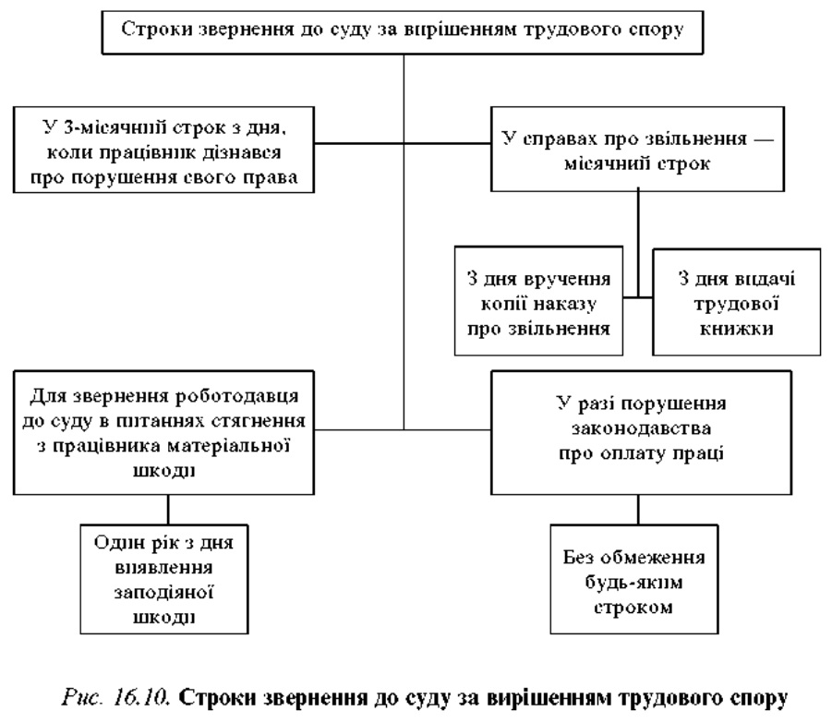
Строки звернення до районного, районного у місті, міського чи міськрайонного суду за вирішенням трудових спорів

3 місяці
1 місяць

з дня, коли особа дізналася або повинна була дізнатися про порушення свого права
з дня вручення копії наказу про звільнення або з дня видачі трудової книжки (у справах про звільнення)

Необмежений строк

Порушення законодавства про оплату праці (позов про стягнення належної заробітної плати)

1 рік

З дня виявлення заподіяної працівником шкоди (для звернення власника або уповноваженого ним органу до суду в питаннях стягнення з працівника матеріальної шкоди, заподіяної підприємству, установі, організації)

2.3.3. Участь профспілок у захисті трудових прав працівників

Права і повноваження профспілок та їх об’єднань:

Право профспілок, їх об'єднань представляти і захищати права та інтереси членів профспілок

Право профспілок, їх об'єднань на ведення колективних переговорів та укладання колективних договорів і угод

Повноваження профспілок, їх об'єднань щодо захисту прав громадян на працю та здійснення громадського контролю за додержанням законодавства про працю

Права профспілок, їх об'єднань у забезпеченні зайнятості населення

Права профспілок, їх об'єднань щодо соціального захисту та забезпечення достатнього життєвого рівня громадян

Права профспілок, їх об'єднань у галузі соціального страхування

Права профспілок в управлінні підприємствами та при зміні форм власності

Право профспілок, їх об'єднань на створення навчальних, культурно-освітніх закладів, дослідних та інших організацій
Право на господарську та фінансову діяльність профспілок, їх об'єднань
Право профспілок, їх об'єднань щодо притягнення до відповідальності посадових осіб
Права профспілок, їх об'єднань у захисті житлових прав громадян
Права профспілок, їх об'єднань у сфері захисту духовних інтересів трудящих
Повноваження профспілок, їх об'єднань щодо питань охорони здоров'я громадян, фізичної культури, спорту, туризму та охорони довкілля
Право профспілок, їх об'єднань на інформацію з питань праці та соціально-економічного розвитку
Право профспілок, їх об'єднань на організацію страйків та проведення інших масових заходів
Права профспілок, їх об'єднань у вирішенні трудових спорів

6) бере участь у вирішенні соціально-економічних питань, визначенні та затвердженні переліку і порядку надання працівникам соціальних пільг;
5) разом з роботодавцем вирішує питання соціального розвитку підприємства, поліпшення умов праці, матеріально-побутового, медичного обслуговування працівників;
4) разом з роботодавцем вирішує питання робочого часу і часу відпочинку, погоджує графіки змінності та надання відпусток, запровадження підсумованого обліку робочого часу, дає дозвіл на проведення надурочних робіт, робіт у вихідні дні тощо;
3) разом з роботодавцем вирішує питання оплати праці працівників підприємства, форм і систем оплати праці, розцінок, тарифних сіток, схем посадових окладів, умов запровадження та розмірів надбавок, доплат, премій, винагород та інших заохочувальних, компенсаційних виплат;
1) укладає та контролює виконання колективного договору, звітує про його виконання на загальних зборах трудового колективу, звертається з вимогою до відповідних органів про притягнення до відповідальності посадових осіб за невиконання умов колективного договору;
2) разом з роботодавцем вирішує питання запровадження, перегляду та змін норм праці;
Повноваження виборного органу первинної профспілкової організації на підприємстві, в установі, організації

14) здійснює контроль за наданням пенсіонерам та особам з інвалідністю, які до виходу на пенсію працювали на підприємстві, в установі або організації, права користування нарівні з його працівниками наявними можливостями щодо медичного обслуговування, забезпечення житлом, путівками до оздоровчих і профілактичних закладів та іншими соціальними послугами і пільгами згідно із статутом підприємства, установи або організації та колективним договором;
12) здійснює громадський контроль за виконанням роботодавцем законодавства про працю та про охорону праці, за забезпеченням на підприємстві, в установі або організації безпечних та нешкідливих умов праці, виробничої санітарії, правильним застосуванням установлених умов оплати праці, вимагає усунення виявлених недоліків;
8) представляє інтереси працівників за їх дорученням при розгляді трудових індивідуальних спорів та у колективному трудовому спорі, сприяє його вирішенню;
10) дає згоду або відмовляє у дачі згоди на розірвання трудового договору з ініціативи роботодавця з працівником, який є членом діючої на підприємстві, в установі, організації профспілки, у випадках, передбачених законом;
9) приймає рішення про вимогу до роботодавця розірвати трудовий договір (контракт) з керівником підприємства, установи, організації, якщо він порушує цей Закон, законодавство про працю, ухиляється від участі у переговорах щодо укладення або зміни колективного договору, не виконує зобов'язань за колективним договором, допускає інші порушення законодавства про колективні договори;
7) бере участь у розробці правил внутрішнього трудового розпорядку підприємства, установи або організації;
13) здійснює контроль за підготовкою та поданням роботодавцем документів, необхідних для призначення пенсій працівникам і членам їх сімей;
11) бере участь у розслідуванні нещасних випадків, професійних захворювань і аварій, роботі комісії з питань охорони праці;

Виборні органи профспілкової організації, що діють на підприємстві, в установі або організації, мають також інші права, передбачені законодавством України.
17) представляє інтереси працівників підприємства-боржника у ході процедури банкрутства.
15) представляє інтереси застрахованих осіб у комісії із соціального страхування, направляє працівників на умовах, передбачених колективним договором або угодою, до санаторіїв, профілакторіїв і будинків відпочинку, туристичних комплексів, баз та оздоровчих закладів, перевіряє організацію медичного обслуговування працівників та членів їх сімей;
16) разом з роботодавцем відповідно до колективного договору визначає розмір коштів, що будуть спрямовані на будівництво, реконструкцію, утримання житла, здійснює облік громадян, які потребують поліпшення житлових умов, розподіляє у встановленому законодавством порядку жилу площу в будинках, збудованих за кошти або за участю підприємства, установи, організації, а також ту жилу площу, яка надається роботодавцеві у розпорядження в інших будинках, контролює житлово-побутове обслуговування працівників;

Гарантії діяльності профспілок

Члени виборних органів профспілок, об'єднань профспілок, а також повноважні представники цих органів мають право:

1) безперешкодно відвідувати та оглядати місця роботи на підприємстві, в установі, організації, де працюють члени профспілок;

2) вимагати і одержувати від роботодавця, іншої посадової особи відповідні документи, відомості та пояснення, що стосуються умов праці, виконання колективних договорів та угод, додержання законодавства про працю та соціально-економічних прав працівників;
3) безпосередньо звертатися з профспілкових питань усно або письмово до роботодавця, посадових осіб;
4) перевіряти роботу закладів торгівлі, громадського харчування, охорони здоров'я, дитячих закладів, гуртожитків, транспортних підприємств, підприємств побутових послуг, що належать даному підприємству, установі, організації або їх обслуговують;
5) розміщувати власну інформацію у приміщеннях і на території підприємства, установи або організації в доступних для працівників місцях;
6) перевіряти розрахунки з оплати праці та державного соціального страхування, використання коштів для соціальних і культурних заходів та житлового будівництва.

профспілки здійснюють представництво та захист у порядку, передбаченому законодавством та їх статутами.
профспілки та їх об’єднання здійснюють представництво та захист інтересів працівників незалежно від їх членства у профспілці.
Особливості захисту інтересів працівників профспілками:
При індивідуальному трудовому спорі:
При колективному трудовому спорі:

Що стосується мінімуму (10 працівників – профспілка), це положення також порушує норми Конвенції. Тим паче, невеликі підприємства, персонал яких менше 10 осіб, не в змозі буде створити первинний профспілковий орган.
Порушує положення статей 2 і 3 Конвенції про свободу асоціації та захист права на організацію (далі – Конвенція), які забороняють державі обмежувати право на створення профспілок.
Оскільки зазначений міжнародний акт ратифікований Україною, в даному випадку діє принцип примату міжнародного права. Так як проект закону суперечить зазначеній конвенції, він не може бути прийнятим Верховною Радою України.
Зміни до діючого Закону України «Про професійні спілки, їх права та гарантії діяльності», що стосуються діяльності профспілок:
2) пропонується мінімум для створення профспілки – 10 осіб.
1) кількість профспілок на одному підприємстві – не більше двох;

2.3.4. Комісії з трудових спорів та їх роль у захисті трудових прав працівників

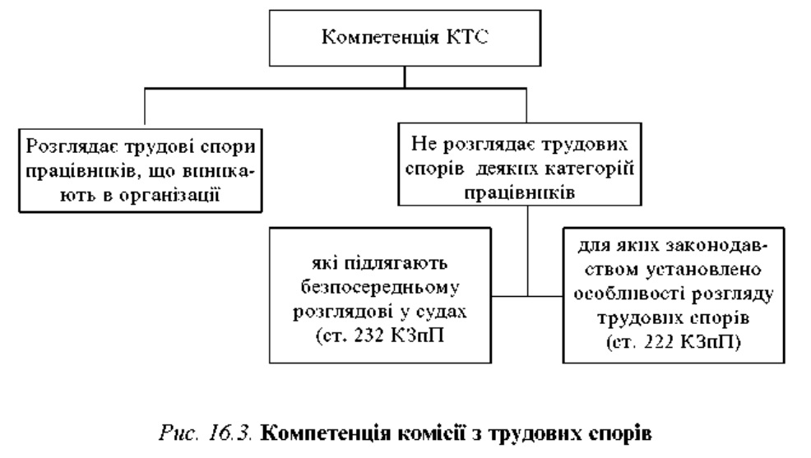

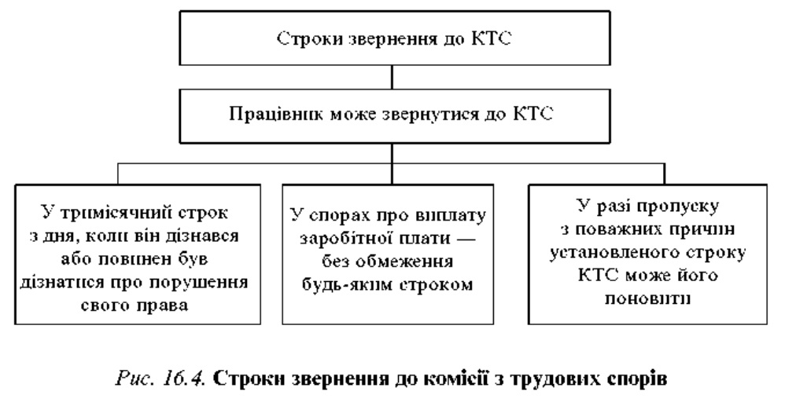
Якщо працівник не знав про порушення свого права, то перебіг строку для звернення до комісії з трудових спорів не розпочинається. Необхідно мати на увазі, що тільки з дня, коли працівник з відповідних документів дізнався про порушення свого права, розпочинається відрахування строку для звернення в комісію з трудових спорів.

Порядок і строки розгляду спору в КТС.

Спори повинні розглядатися у присутності працівника, який подав заяву, представника роботодавця. Розгляд трудового спору за відсутності працівника допускається лише за його письмовою заявою. За бажанням працівника при розгляді спору від його імені може виступати представник виборного профспілкового органу або за вибором працівника інша особа, в тому числі адвокат.
Комісія з трудових спорів зобов'язана розглянути трудовий спір у десятиденний строк з дня подання заяви працівником.

У разі нез'явлення працівника або його представника на засідання комісії з трудових спорів розгляд заяви відкладається до наступного засідання. При повторному нез'явленні працівника без поважних причин комісія може винести рішення про зняття з розгляду заяви працівника щодо трудового спору.

Комісія з трудових спорів має право викликати на засідання свідків, доручати спеціалістам здійснювати технічні, бухгалтерські та інші перевірки, вимагати від роботодавця необхідні розрахунки та документи.

Засідання комісії з трудових спорів проводяться відкрито, на них можуть бути присутні всі бажаючі. Засідання комісії з трудових спорів веде голова комісії з трудових спорів або його заступник. Секретар комісії з трудових спорів веде протокол засідання комісії. Протокол засідання підписує голова комісії з трудових спорів або його заступник і секретар.

Порядок прийняття рішення КТС.
Комісія з трудових спорів приймає рішення більшістю голосів членів комісії з трудових спорів, присутніх на її засіданні. Член комісії з трудових спорів, який не згоден з рішенням більшості членів комісії, теж підписує протокол засідання комісії з трудових спорів.
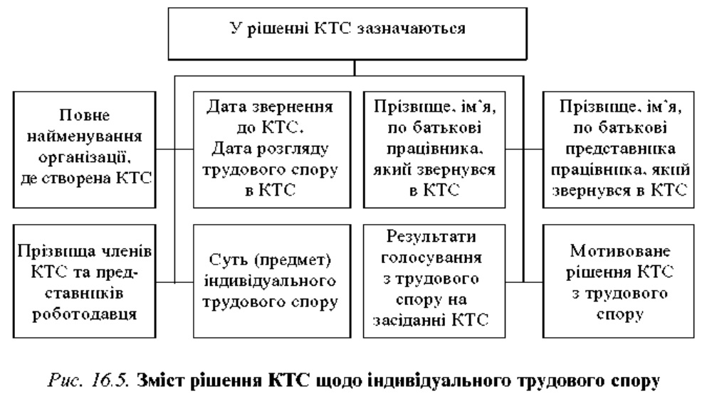

- Копії рішення КТС у триденний строк вручаються працівникові та роботодавцю. Вручення копії рішення оформляться підписами сторін трудового договору. Слід фіксувати і дату вручення рішення комісії з трудових спорів.

- Рішення, прийняте комісією з трудових спорів, не переглядається, але комісія з трудових спорів може винести додаткове рішення для роз’яснення вже прийнятого рішення.

- Суд не має наглядових чи контролюючих повноважень щодо рішення з трудового спору, прийнятого комісією з трудових спорів, і не має права переглядати, змінювати чи скасовувати рішення комісії з трудових спорів.

Оскарження рішення КТС.

У разі незгоди з рішенням КТС працівник може оскаржити рішення в десятиденний строк з дня вручення йому виписки з протоколу засідання КТС чи його копії.
Формою оскарження рішення комісії з трудових спорів є позовна заява працівника. Працівник може звернутися до суду за вирішенням індивідуального трудового спору і в разі порушення строку розгляду його заяви в комісії з трудових спорів.

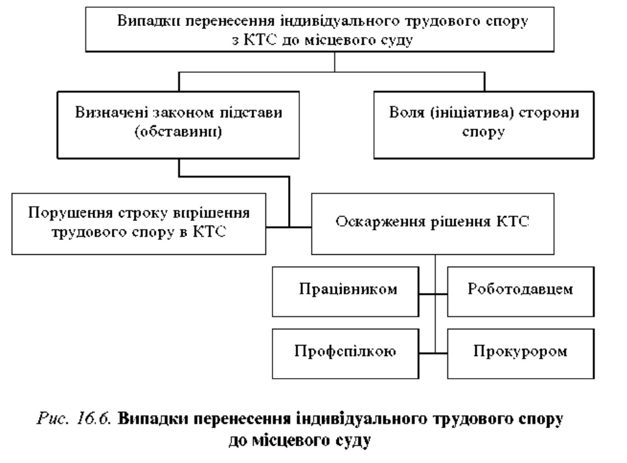

Строк і порядок виконання рішення КТС

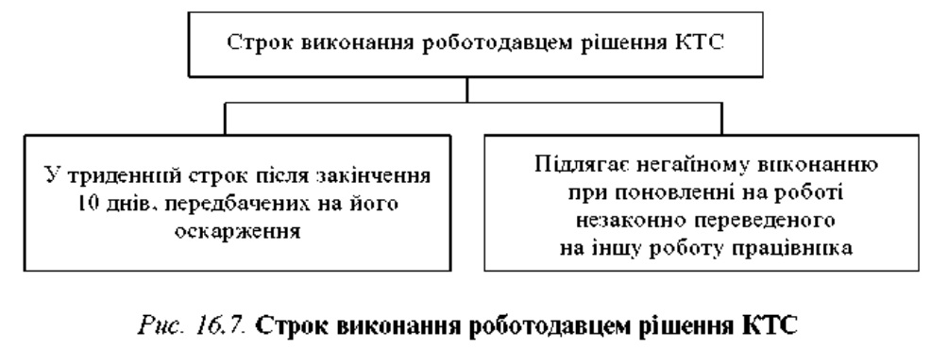

Посвідчення про примусове виконання рішення з трудового спору має бути засвідчено (підписано) головою або заступником голови КТС організації і печаткою цієї комісії.
Посвідчення не видається, якщо працівник чи роботодавець звернувся у встановлений строк із заявою про вирішення трудового спору до суду.
Невиконання рішення КТС у встановлені строки дає право працівникові вимагати примусового виконання рішення комісії з трудового спору. На підставі посвідчення, пред’явленого не пізніше тримісячного строку до місцевого відділу державної виконавчої служби, державний виконавець виконує рішення КТС у примусовому порядку. Посвідчення про примусове виконання рішення з трудового спору можуть видавати і КТС підрозділів організації.

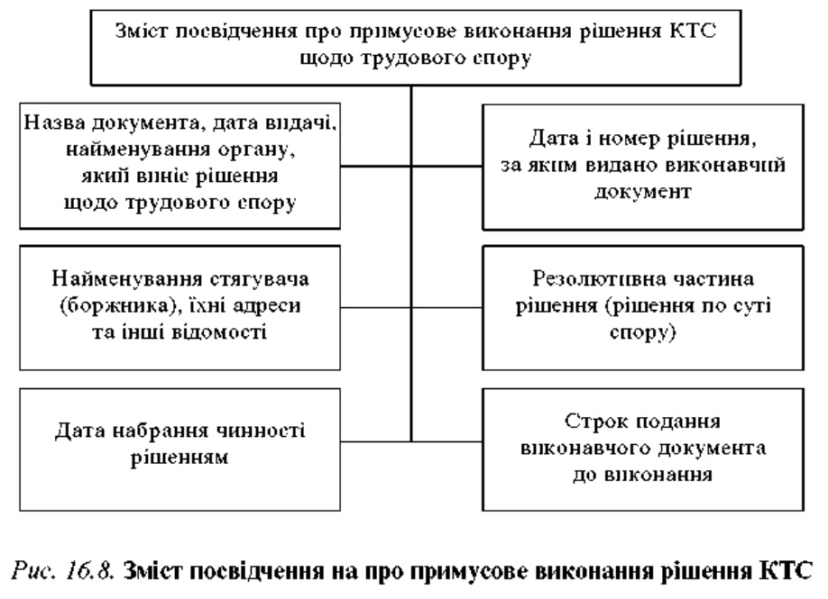

Якщо посвідчення КТС про примусове виконання рішення з трудового спору втрачено, то КТС може видати працівникові дублікат цього посвідчення. Питання про видачу дубліката зазначеного посвідчення розглядається на засіданні КТС у присутності працівника та роботодавця.
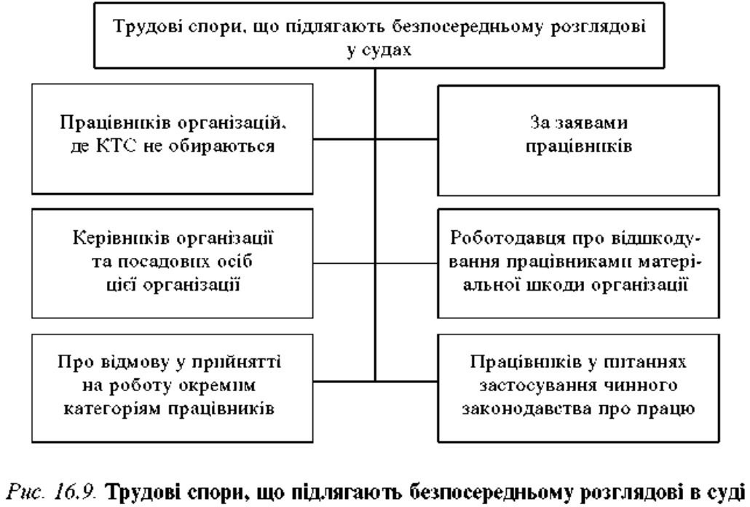

2.4. Захист трудових прав під час карантину: звільнення, дистанційна робота, відпустка, лікарняний

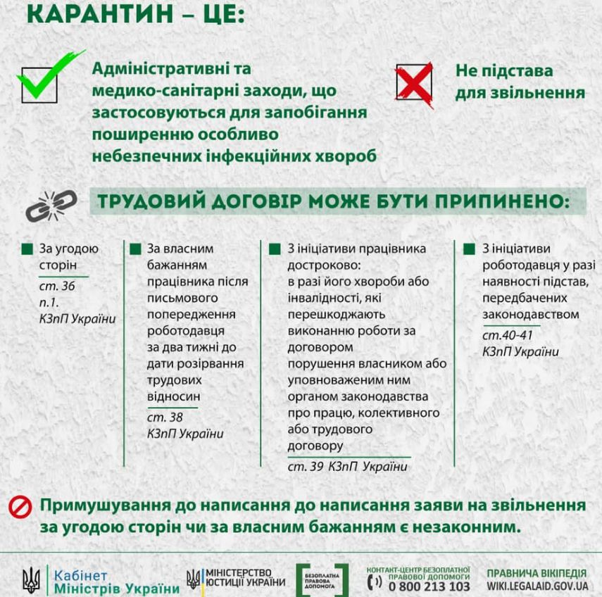

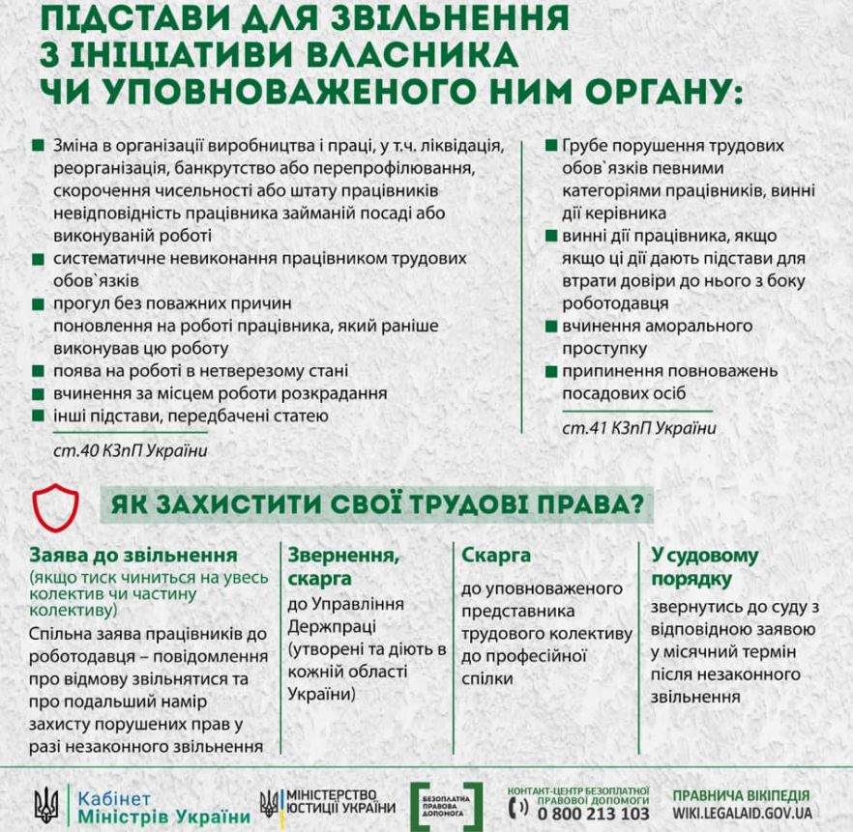

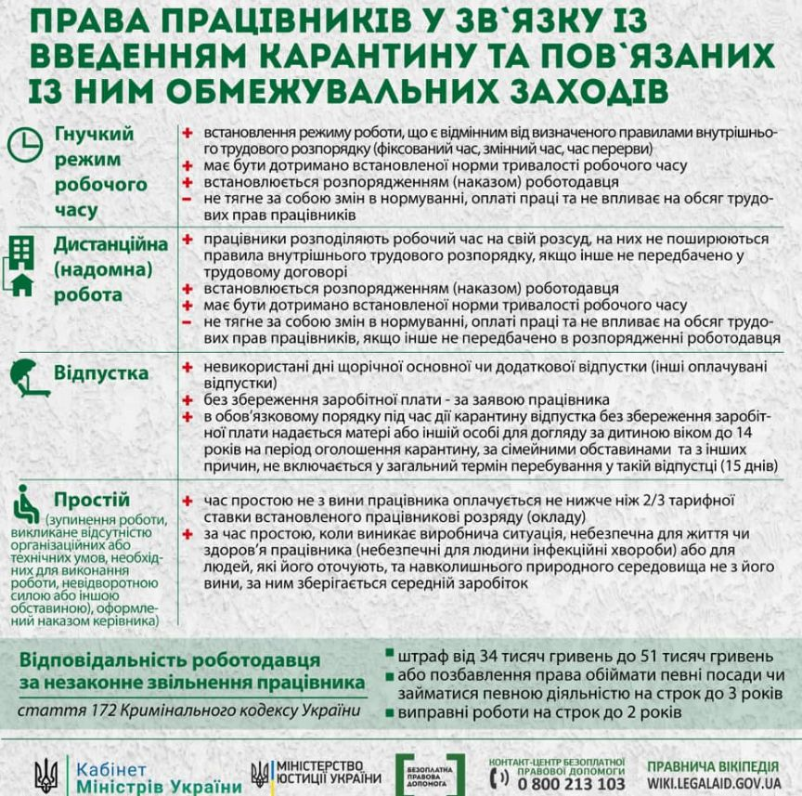

Проектом Закону про внесення змін до деяких законодавчих актів щодо удосконалення правового регулювання дистанційної роботи (Проект Закону № 4051) пропонується закріпити процедуру і розмежувати на законодавчому рівні такі форми роботи як:

Відмінності між надомною та дистанційною роботою:

Дистанційна робота:
Надомна робота:
- працівник вільний у виборі місця роботи та несе персональну відповідальність за забезпечення безпечних та нешкідливих умов праці на ньому;
- розподіл робочого часу здійснюється на розсуд працівника: за загальними правилами на нього не поширюються правила внутрішнього трудового розпорядку, однак загальна тривалість робочого часу не може перевищувати норм, встановлених законом.
- місце працівника є фіксованим;
- на працівників поширюється загальний режим роботи підприємства;
- виконання надомної роботи не тягне за собою змін в нормуванні, оплаті праці та не впливає на обсяг трудових прав працівників;
- це допустимо лише для осіб, які мають потрібні житлово-побутові умови, а також практичні навички або можуть бути навчені цим навичкам для виконання певних робіт.

Запропонований народними депутатами Проект Закону № 4051 матиме позитивні наслідки як для працівників, так і для роботодавців. Адже, роботодавці не позбавляються персоналу, який виконує необхідну для існування підприємства роботу, а працівник залишається при виконанні трудових обов’язків, хоч і поза місцем основної роботи, і отримує за це заробітну плату. Це оптимальний варіант регулювання трудових відносин на час дії карантину.
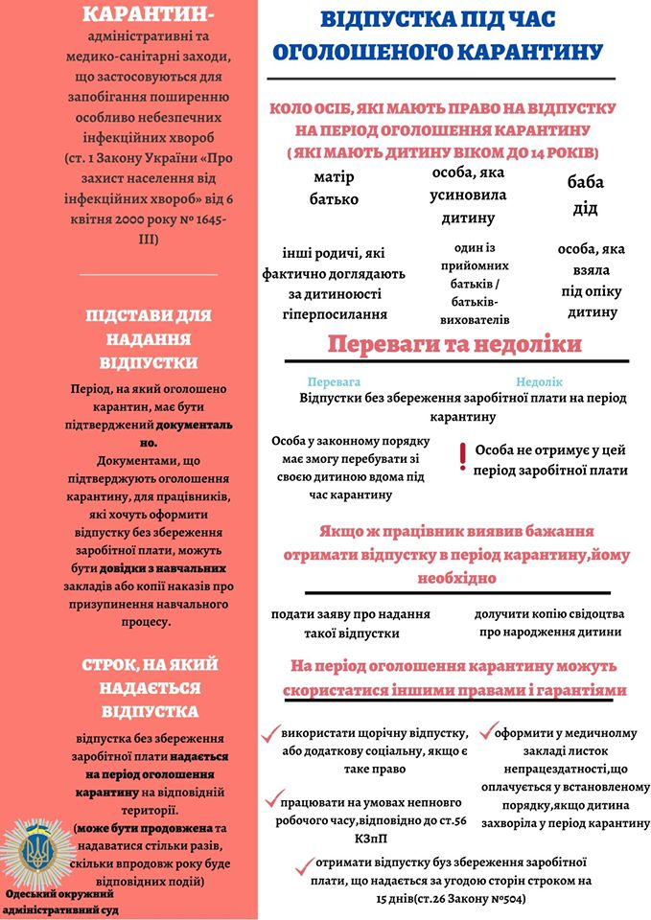
ВИСНОВКИ

У кваліфікаційній роботі на основі комплексного аналізу правового забезпечення захисту трудових прав працівників, здійснено теоретичне узагальнення і вирішення поставлених завдань. У результаті сформульовано ряд висновків, основні з них такі:
- Розглянувши та проаналізувавши національні та міжнародні законодавчі акти, пропонуємо наступне визначення міжнародно-правової трудової норми – загальнообов’язкове правило поведінки, встановлене одним чи кількома суб’єктами міжнародного права, у сферах, що виникають або тісно пов’язані із трудовими правовідносинами, дія якого поширюється на дві та більше держави. Варто зазначити, що нормативно-правовий акт міжнародного характеру є результатом правотворчої діяльності суб’єкту міжнародного права, який є джерелом права, і, відповідно, має форму зовнішнього виразу: 1) міжнародна конвенція, 2) міжнародний договір, 3) міжнародна угода, 4) декларація, 5) пакт тощо.
- Характерною рисою для міжнародно-правових актів трудового права є пріоритет над нормами національного права. Оскільки ратифікація міжнародних угод передбачає безумовне приєднання до змісту певного такого документу (у випадку відповідності його норм Конституції України), він автоматично набуває юридичну силу, вищу за інше законодавство;
- Чинним законодавством України передбачається широке встановлення обов’язків та усебічне гарантування прав, закріплення трудових гарантій працівникам, що є відповідністю загальновизнаним міжнародним нормам трудового права;
- Імплементація переважної більшості актів міжнародного права, які регулюють питання праці різних категорій працівників має висвітлення у внутрішньодержавному нормативному регулюванні трудових відносин;
- Парламент та уряд України ефективно виконують обов’язки, що випливають із суті міжнародних угод, учасницею яких є Україна. Більше того, внутрішня політика держави спрямована на законодавче закріплення гарантій своїм громадянам, що є реалізацією проголошеної у статті першій Конституції України нашої держави як соціальної та правової;
- В Україні ще досі продовжується тенденція вчинення роботодавцями порушень трудового законодавства, про що свідчить значна база судових справ, більшість з яких перебуває на стадії розгляду судами України на різних ланках;
- Пом’якшення штрафних та адміністративних санкцій роботодавцям є, на нашу думку, позитивною зміною в законодавстві України, оскільки мета їх існування має зводитися до попередження і подальшого припинення, а не до покарання;
- Запропонована класифікація правопорушень, вчинюваних роботодавцями, серед яких найпоширенішими є фактичний допуск працівника до виконання роботи без належного оформлення трудового договору; оформлення працівника на неповний робочий час у разі фактичного виконання роботи протягом повного робочого часу, установленого на підприємстві; виплата заробітної плати (винагороди) без нарахування та сплати Єдиного внеску на загальнообов’язкове державне соціальне страхування та податків; порушення встановлених законодавством чи угодою строків виплати зарплати працівникам, інших виплат, передбачених законодавством про працю, більш як за один місяць, виплата їх не в повному обсязі; недотримання мінімальних державних гарантій в оплаті праці; недотримання встановлених законом гарантій та пільг працівникам, які залучаються до виконання військового обов’язку; недопущення представників державного органу до проведення перевірки з питань додержання законодавства про працю, створення інших перешкод при її проведенні; недопущення до проведення перевірки представниками державного органу, перешкоджання в її проведенні щодо питань неоформлених працівників, неповної зайнятості та неповної сплати Єдиного внеску на загальнообов’язкове державне соціальне страхування і податків; порушення інших вимог трудового законодавства. Дана класифікація дає змогу мати уявлення про зв’язок трудового права з іншими галузями права при вчиненні (невчиненні) діяння, яке порушує приписи законодавства. Цей зв’язок важливий при встановленні обставин спору для захисту порушених прав у судовому порядку;
- Вважаємо, що превентивні заходи, які плануються з боку Державної служби України з питань праці, матимуть наслідком зменшення кількості випадків порушення норм трудового законодавства України;
- Пропонуємо Міністерству соціальної політики розробити програму загальнодержавного рівня, спрямовану на подолання випадків порушень трудового законодавства роботодавцями, до якої обов’язково необхідно залучити державні органи, зазначені нами у роботі;
- Пропонуємо закріпити на законодавчому рівні наступне визначення «способу захисту трудових прав» - це загальна сукупність не заборонених законом можливих варіантів відновлення чи встановлення факту порушеного права працівника, а також впливу на особу, що порушила трудове право працівника;
- Одним із гарантованих прав, яке забезпечує законодавство України і, відповідно, наша держава в особі уповноважених органів є право на захист своїх прав на усій території України та поза її межами. Гарантія захисту носить конституційний характер;
- Запропонований нами підхід до розуміння терміну «способи захисту трудових прав» включає наступні ознаки: сукупність можливих правомочностей; непряма дозволеність законом; спрямованість на відновлення чи встановлення факту порушеного права працівника; можливість впливу на особу, що порушила трудове право працівника;
- Окреслені нами в роботі критерії поділу способів за групами несуть практичне значення – їхня розгалуженість є доказом того, наскільки широкий вибір можливого варіанту розвитку правовідносин може виникнути від моменту виникнення потреби у захисті трудового права;
- Проект Закону про працю в частині медіації при вирішенні трудових спорів є досягненням у сфері захисту трудових прав працівників. Запровадження нового інституту трудового права, на нашу думку, мінімізує кількість звернень працівників до суду за вирішенням трудового спору, що може по-перше, сприяти відкритому діалогу у відносинах працівник-роботодавець і, по-друге, зменшити навантаження на суддів в частині розгляду та вирішення даних категорій справ. Це пояснює доцільність введення медіації як способу захисту трудових прав працівників;
- Невід’ємне право особи на працю породжує і невід’ємний захист цього права в разі його порушення. Забезпечення виконання зазначеної гарантії покладається на державні органи у відповідній сфері;
- Залежно від кількості осіб на стороні суб’єкта трудових відносин, права якого потребують захисту, в теорії трудового права виділяють індивідуальні та колективні засоби захисту порушених прав;
- Аналіз чинного законодавства України містить ряд нормативних положень, якими регламентований порядок застосування засобів захисту трудових прав;
- Пропозиція закріпити законодавчо у Законі України «Про працю» окремий розділ «Захист трудових прав» нестиме неабияке практичне значення, оскільки повна регламентація усіх процесів, пов’язаних із зазначеним питанням, що міститиметься в єдиному зводі законів, стане досконалим в процесі правотворення трудового законодавства;
- Проекти законів, а саме Проект Закону про внесення змін до деяких законодавчих актів України (щодо окремих питань діяльності професійних спілок) та Проект Закону про працю (у частині визначення органів, уповноважених для вирішення індивідуальних трудових спорів), які мають на меті внесення суттєвих змін у законодавче регулювання інституту захисту трудових прав працівників, не відповідають вимогам Конституції України. А тому, враховуючи аргументи, наведені у даній роботі, певні положення цих проектів мають бути відхилені. Неможливо приймати норми закону, коли вони прямо суперечать Конституції. Обмеження прав людини і громадянина недопустиме при прийнятті нового законодавства;
- Обмеження трудових прав працівників на період дії карантину в Україні не є правомірним. Зловживання особливим періодом, який переживає наша країна, є незаконними. А отже, будь-які незаконні дії роботодавця, що порушують чинні положення норм закону, мають припинятися. Трудове законодавство не зазнало змін у частині щодо звільнення працівників у зв’язку чи на період дії карантину;
- Нові зміни трудового законодавства загалом поліпшують правовий статус працівників, надаючи їм право на відпустку без збереження заробітної плати. При цьому особа не позбавляється законних гарантій (соціальних та трудових), а навпаки вільно може ними користуватися;
- Запропонований народними депутатами Проект Закону № 4051 матиме, на нашу думку, позитивні наслідки як для працівників, так і для роботодавців. Адже, роботодавці не позбавляються персоналу, який виконує необхідну для існування підприємства роботу, а працівник залишається при виконанні трудових обов’язків, хоч і поза місцем основної роботи, і отримує за це заробітну плату. Це оптимальний варіант регулювання трудових відносин на час дії карантину. Тому ми підтримуємо прийняття зазначеного правового акту із подальшим його введенням у дію.

ПЕРЕЛІК ВИКОРИСТАНИХ ДЖЕРЕЛ

- Андріїв В. М. Щодо нормативного закріплення індивідуальних трудових прав працівників. Трудове законодавство: шляхи реформування : матеріали ІІ Всеукр. наук.-практ. конф. м. Харків, 12 квіт. 2013 р. Харків, 2013. С. 13–17.
- Бонтлаб Василь. Право на судовий захист трудових прав: науково-теоретичний аспект. Підприємництво, господарство і право. Трудове право. Київ, 2018. № 9. С. 68–74.
- Бурак В. Я. Адміністративний захист трудових прав та законних інтересів працівників. Університетські наукові записки. 2016. № 59. С. 189–198.
- Бущенко П. А., Слюсар А. М., Швець Н. М. Трудові спори та порядок їх розгляду : навч. посіб. Харків : НЮУ ім. Ярослава Мудрого, 2013. 110 с.
- Вавженчук С. Я. Охорона та захист трудових прав працівників: підручник. Харків : Право, 2016. 560 с.
- Вавженчук С. Я. Система захисту і охорони конституційних трудових прав працівників : монографія. Харків : Диса плюс, 2013. 510 с.
- Венедіктов В. С. Сучасні проблеми трудового права України : навч. посіб. для магістрів та аспірантів (напрям підготовки 081 «Право»). Харків : Право, 2018. 294 с.
- Гаращенко Л. П. Практика Європейського суду з прав людини щодо захисту трудових прав. Судова апеляція. Київ, 2015. № 2. С. 79–86.
- Гетьманцева Н.Д., Козуб І.Г. Засіб, спосіб і форма захисту трудових прав. Наука і практика. Адвокат. 2009. № 11 (109). С.37–42.
- Глобальний індекс прав МКП: насильство і репресії щодо працівників зростають. URL: http:// kvpu.org.ua/uk/news/5/2220-hlobalnyiindekspravmkpnasylstvoirepresiishchodopratsivnykivzrostaiut. (дата звернення: 02.11.2020).
- Гоголь Ю. В. Захисна функція трудового права. URL: http://lib.pnu.edu.ua:8080/bitstream/123456789/2914/1/Захисна%20функція%20трудового%20права.pdf. (дата звернення: 02.11.2020).
- Гончарова Г. С. Мирова угода та медіація: загальні риси та відмінності між ними. Право та інновації. 2013. № 4. С. 79–85.
- Дараганова Н. В. Причини виникнення трудових спорів. Бюлетень Міністерства юстиції України. 2011. № 6 (червень). С. 44–47.
- Дашутін І. В. Правове регулювання судового захисту трудових прав громадян: автореф. дис... канд. юрид. Наук : 12.00.05. Харків, 2008. 20 с.
- Дейнека В. М. Примирні процедури вирішення трудових спорів : дис. … канд. юрид. наук : 12.00.05. Одеса, 2015. 200 с.
- Державна служба України з питань праці. Офіційний веб-портал. URL: https://dsp.gov.ua. (дата звернення: 02.11.2020).
- Директиви ЄС та реформування законодавства України з БГП і трудових відносин. Біла книга. Січень, 2019 р. URL: https://www.ilo.org/wcmsp5/groups/public/---europe/---ro-geneva/---sro-budapest/documents/publication/wcms_689356.pdf. (дата звернення: 02.11.2020).
- Єдиний державний реєстр судових рішень. Офіційний веб-портал. URL: http://reyestr.court.gov.ua. (дата звернення: 02.11.2020).
- Жигалкін І. П. Трудове право України як складова системи національного права України. Право та інновації. 2016. № 1 (13). С. 89–94.
- Загальна декларація прав людини : Декларація, Міжнародний документ від 10.12.1948 р. Дата оновлення: 10.12.1948. URL: http://zakon.rada.gov.ua/laws/show/995_015. (дата звернення: 02.11.2020).
- Зозуля В. Є. Політико правові ідеї реформації щодо прав і свобод людини, громадянського суспільства в контексті цивілізаційного вибору України (до 500 річниці початку реформації в Європі). Правовий часопис Донбасу : зб. наук. пр. 2017. № 3–4 (61). С. 60–67.
- Іншин М. І. Вектори ідеологічних змін в сучасному трудовому праві. Приватне та публічне право. 2017. № 2. С. 63–67.
- Іншин М. І. Захист трудових прав працівників в сучасних умовах. Трудове право та право соціального забезпечення. Сучасні виклики українського права у контексті європейської інтеграції. Бюл.№1 (1) квітень 2016 р. С. 71–74.
- Іншин М. І., Сіроха Д. І. Соціальна держава: сутність і перспективи. Актуальні проблеми соціального права: збірник матеріалів учасників всеукраїнських соціальних програм (заходів) ВГОІ «Інститут реабілітації та соціальних технологій» у 2014 р./ за ред. М. І. Іншина, В. Л. Костюка, В. О. Попелюшка. Київ : ПВГОІ «ІР СТ Україна», 2015. С. 17–21.
- Іншин М. І., Щербіна В. І. Трудове право України та зарубіжних країн: Академічний курс. Загальна та особлива частини : підручник. Харків : Колегіум, 2017. 1022 с.
- Кирильчук Микола. Нові розміри трудових штрафів діють із 02.02.2020: що враховувати. Інтерактивна бухгалтерія. № 23. 4 лютого 2020. URL: https://interbuh.com.ua/ua/documents/ib/9950/136694. (дата звернення: 02.11.2020).
- Кодекс законів про працю України : Закон України від 10.12.1971 р. № 322-VIII. Дата оновлення: 25.10.2020. URL: https://zakon.rada.gov.ua/laws/show/322-08/ed20200402. (дата звернення: 02.11.2020).
- Козуб І. Г. До питання судового захисту трудових прав. Наука і практика. Адвокат. 2010. № 12 (123). С. 16–21.
- Конвенція Міжнародної організації праці № 158 про припинення трудових відносин з ініціативи роботодавця : Конвенція від 22.06.1982 р. № 158. Дата оновлення: 04.02.1994. URL: https://zakon.rada.gov.ua/laws/show/993_005. (дата звернення: 02.11.2020).
- Конвенція Організації Об'єднаних Націй про ліквідацію всіх форм дискримінації щодо жінок : Конвенція, Міжнародний документ від 18.12.1979 р. Дата оновлення: 06.10.1999. URL: https://zakon.rada.gov.ua/laws/show/995_207. (дата звернення: 02.11.2020).
- Конвенція про захист прав людини і основоположних свобод : Конвенція Ради Європи від 04.11.1950 р. Дата оновлення: 02.10.2013. URL: http://zakon5.rada.gov.ua/ laws/show/995_004. (дата звернення: 02.11.2020).
- Конвенція про надомну працю № 177 : Конвенція від 20.06.1996 р. № 177. Дата оновлення: 20.06.1996. URL: http://zakon5.rada.gov.ua/laws/show/993_327. (дата звернення: 02.11.2020).
- Конвенція про свободу асоціації та захист права на організацію : Конвенція, Міжнародний документ від 09.07.1948 р. № 87. Дата оновлення: 04.07.1950. URL: https://zakon.rada.gov.ua/laws/show/993_125. (дата звернення: 02.11.2020).
- Конституція України : Закон України від 28.06.1996 р. Дата оновлення: 01.01.2020. URL: https://zakon.rada.gov.ua/laws/show/254к/96-вр. (дата звернення: 02.11.2020).
- Костюк В. Л. Конституційне право на працю у новітніх умовах сьогодення: науково-правовий аспект. Часопис Національного університету «Острозька академія». Серія «Право». 2014. № 2(10) : URL: http://lj.oa.edu.ua/articles/2014/ n2/14kvlnpa.pdf. (дата звернення: 02.11.2020).
- Костюк В. Л. Правосуб’єктність у трудовому праві: проблеми теорії та практики: монографія. Київ : Видавець Карпенко В. М., 2012. 460 с.
- Кот О. О. Здійснення та захист суб’єктивних прав: проблеми теорії і судової практики : монографія. Київ : Алерта, 2017. 494 с.
- Кравець П.В. Вплив міжнародних нормативно-правових актів, що гарантують право людини на працю та захист від порушень трудових прав, на становлення українського трудового законодавства. Сучасні тенденції в юридичній науці України та зарубіжних країн : матеріали міжнар. наук.-практ. конф., м. Запоріжжя, 25–26 верес. 2020 р. Запоріжжя, 2020. С. 37–40.
- Кравець П.В. Система способів захисту трудових прав працівників: сучасний стан та перспективи. Сучасні тенденції в юридичній науці України та зарубіжних країн : матеріали міжнар. наук.-практ. конф., м. Запоріжжя, 25–26 верес. 2020 р. Запоріжжя, 2020. С. 44–48.
- Кравець П.В. Засоби індивідуального та колективного захисту трудових прав працівників за законодавством України. Цінність права як найефективнішого регулятора суспільних відносин : матеріали міжнар. наук.-практ. конф., м. Харків, 2-3 жовт. 2020 р. Харків, 2020. С. 43–47.
- Кравець П.В. Найбільш поширені порушення трудового законодавства України з боку роботодавців. Сучасні тенденції в юридичній науці України та зарубіжних країн : матеріали міжнар. наук.-практ. конф., м. Запоріжжя, 25–26 верес. 2020 р. Запоріжжя, 2020. С. 41–44.
- Кравець П.В. Окремі способи захисту трудових прав працівників та їх дієвість в умовах систематичних порушень трудового законодавства. Цінність права як найефективнішого регулятора суспільних відносин : матеріали міжнар. наук.-практ. конф., м. Харків, 2-3 жовт. 2020 р. Харків, 2020. С. 48–51.
- Кравець П.В. Проблема захисту трудових прав в умовах карантинних обмежень. Цінність права як найефективнішого регулятора суспільних відносин : матеріали міжнар. наук.-практ. конф., м. Харків, 2-3 жовт. 2020 р. Харків, 2020. С. 52–56.
- Лагутіна І. В. Форми захисту трудових прав працівників : автореф. дис. … канд. юрид. наук : 12.00.05. Одеса, 2007. 22 с.
- Лагутіна І. В. Форми захисту трудових прав працівників : монографія. Одеса : Фенікс, 2007. 160 с.
- Лазукова Н. В. Гарантії та форми захисту прав людини в сфері праці. «Молодий вчений». Юридичні науки. № 1 (16) січень, 2015 р. С. 208–211.
- Лукаш С. С. Проблеми імплементації міжнародних норм щодо регулювання трудових відносин у законодавство України. Трудове законодавство: шляхи реформування : матеріали II Всеукр. наук.-практ. конф. (м. Харків, 12 квіт. 2013 р.). Харків : 2013. С. 114–118.
- Меморандум про взаєморозуміння щодо реалізації Програми Гідної праці МОП для України на 2016-2019 роки. URL: https://www.msp.gov.ua/files/international/МЕМОРАНДУМ%20ПРО%20ВЗАЄМОРОЗУМІННЯ%20ЩОДО%20РЕАЛІЗАЦІЇ%20ПРОГРАМИ%20ГІДНОЇ%20ПРАЦІ%20МОП%20ДЛЯ%20УКРАЇНИ%20на%20період%202016-2019%20рр.pdf. (дата звернення: 02.11.2020).
- Міжнародний пакт про громадянські і політичні права : Міжнародний документ від 16.12.1966 р. Дата оновлення: 19.10.1973. URL: http://zakon3.rada.gov.ua/laws/show/995_043. (дата звернення: 02.11.2020).
- Міжнародний пакт про економічні соціальні та культурні права : Міжнародний документ від 16.12.1966 р. Дата оновлення: 19.10.1973. URL: http:// zakon.rada.gov.ua/laws/show/995_042. (дата звернення: 02.11.2020).
- Міцай В. В. Медіація трудових спорів: перспективи впровадження в Україні. URL: http://molodyvcheny.in.ua/files/ conf/law/08dec2014/17.pdf. (дата звернення: 02.11.2020).
- Омельченко Т. В. Правовий аналіз гарантій як складової механізму забезпечення здійснення наданих жінкам трудових прав. Актуальні проблеми права: теорія i практика. 2013. №26. С. 88–95.
- Пилипенко П. Д., Бурак В. Я. Трудове право України: Академічний курс. URL: http://radnuk.info/pidrychnuku/tryd-pravo/646-pulupenko.html. (дата звернення: 02.11.2020).
- Позняк О. В. Оцінювання зовнішньої трудової міграції в Україні. Демографія та соціальна економіка. 2016. № 2 (27). С. 169–182.
- Про внесення змін до деяких законодавчих актів України, спрямованих на запобігання виникненню і поширенню коронавірусної хвороби (COVID-19) : Закон України від 17.03.2020 р. № 530-IX. Дата оновлення: 18.04.2020. URL: https://zakon.rada.gov.ua/laws/show/530-20. (дата звернення: 02.11.2020).
- Про внесення змін до Кодексу законів про працю України : Закон України від Закон України від 12.12.2019 р. № 378-IX. Дата оновлення: 12.12.2019. URL: https://zakon.rada.gov.ua/laws/show/378-20. (дата звернення: 02.11.2020).
- Про внесення зміни до статті 42 Кодексу законів про працю України щодо захисту трудових прав працівників : Закон України від 06.04.2017 р. № 2005-VIII. Дата оновлення: 06.04.2017. URL: https://zakon.rada.gov.ua/laws/show/2005-19. (дата звернення: 02.11.2020).
- Про затвердження Положення про Державну службу України з питань праці : Постанова Кабінету міністрів України від 11 лютого 2015 р. № 96. Дата оновлення: 23.07.2020. URL: https://zakon.rada.gov.ua/laws/show/96-2015-п. (дата звернення: 02.11.2020).
- Про збір та облік єдиного внеску на загальнообов’язкове державне соціальне страхування : Закон України від 08.07.2010 р. № 2464-VI. Дата оновлення: 08.08.2020. URL: https://zakon.rada.gov.ua/laws/show/2464-17. (дата звернення: 02.11.2020).
- Про міжнародні договори України : Закон України від 29.06.2004 р. № 1906-IV. Дата оновлення: 02.01.2020. URL: http://zakon.rada.gov.ua/laws/show/1906-15. (дата звернення: 02.11.2020).
- Про професійні спілки, їх права та гарантії діяльності : Закон України від 15.09.1999 р. № 1045-XIV. Дата оновлення: 25.09.2019. URL: https://zakon.rada.gov.ua/laws/show/1045-14. (дата звернення: 02.11.2020).
- Проект Закону про внесення змін до деяких законодавчих актів щодо удосконалення правового регулювання дистанційної роботи. Верховна Рада України. Офіційний веб-портал. URL: http://w1.c1.rada.gov.ua/pls/zweb2/webproc4_1?pf3511=69838. (дата звернення: 02.11.2020).
- Проект Закону про внесення змін до Кодексу законів про працю України (щодо усунення норм, які порушують права та законні інтереси роботодавців України). Верховна Рада України. Офіційний веб-портал. URL: http://w1.c1.rada.gov.ua/pls/zweb2/webproc4_2?pf3516=1233&skl=10. (дата звернення: 02.11.2020).
- Проект Закону про медіацію. Верховна Рада України. Офіційний веб-портал. URL: http://w1.c1.rada.gov.ua/pls/zweb2/webproc4_1?pf3511=68877. (дата звернення: 02.11.2020).
- Проект Закону про працю. Верховна Рада України. Офіційний веб-портал. URL: http://w1.c1.rada.gov.ua/pls/zweb2/webproc4_1?pf3511=67833. (дата звернення: 02.11.2020).
- Пунтус Д. А. До питання правових гарантій працівникам при масовому вивільненні. На початку творчого шляху. Вісник Національної академії правових наук України. 2017. № 3 (90). С. 203–210.
- Середа О. Г. Досвід Європейськго Союзу щодо забезпечення прав людини у сфері праці. Сучасні проблеми трудового та пенсійного законодавства : матер. IV Всеукр. наук.-практ. конф. (м. Харків, 27 листоп. 2015 p.). Xарків, 2015. С. 145–148.
- Середа О. Г. Європейські міжнародні стандарти організації праці: постановка проблеми. Нові завдання та напрямки розвитку юридичної науки у XXI столітті : матер. Всеукр. наук.-практ. конф. (м. Одеса, 26–27 лют. 2016 р.). Одеса, 2016. С. 148–151.
- Середа О. Г. Захист прав працівників в умовах евроінтеграції. Ефективність норм права : матер. VІІ Міжнар. наук.-практ. конф. (м. Київ, 17 листоп. 2016 р.). Київ, 2016. С. 390–392.
- Середа О. Г. Медіація (посередництво) як можливість захисту прав працівників та вирішення трудових спорів (конфліктів): досвід США. Актуальні проблеми трудового законодавства, законодавства про державну службу та службу в правоохоронних органах : матер. VІІ Всеукр. наук.-практ. конф. (м. Харків, 16 листоп. 2018 р.). Харків, 2018. С. 73–77.
- Середа О. Г. Проблеми розбудови правової держави в Україні в процесі євроінтеграції. Сфера дії трудового права та права соціального забезпечення : матер. V Всеукр. наук.-практ. конф. (м. Харків, 26 жовт. 2016 р.). Харків, 2016. С. 226–229.
- Середа О. Г. Функціонування механізму правового регулювання трудових відносин в Україні в умовах євроінтеграції. Юридичні факти в системі правового регулювання : матер. Міжнар. наук.-практ. конф. (м. Київ, 26 листоп. 2015 р.). Київ, 2015. С. 454–457.
- Середа О. І. Державно-правовий механізм захисту прав працівників в умовах інтеграції України до Європейського Союзу : дис. … д-ра юрид. наук : 12.00.05. Харків, 2019. 463 с.
- Статут Міжнародної організації праці : Міжнародний документ від 28.06.1919 р. Дата оновлення: 19.06.1997. URL: http://zakon.rada.gov.ua/laws/show/993_154. (дата звернення: 02.11.2020).
- Титаренко А. Медіація як альтернативне вирішення трудового спору. Журнал східноєвропейського права. 2017. № 44. С. 88–93.
- Філяніна Л. А. Конспект лекцій з дисципліни «Міжнародне право». URL: https://dduvs.in.ua/wp-content/uploads/files/Structure/library/student/lectures/1117/7.1.pdf. (дата звернення: 02.11.2020).
- Шабанов Р. І. Концептуальні засади соціального захисту від безробіття : монографія. Харків : ХНПУ ім. Г. С. Сковороди, 2015. 359 с.
- Щукін О. С. Добровільність як основоположний принцип вирішення індивідуальних трудових спорів. Право і суспільство. Трудове право і право соціального забезпечення. 2015. № 2 (3). С. 125–132.
- Якушев І. Взаємодія норм трудового права і правового регулювання. Історико-правовий часопис. 2016. № 2 (8). С. 107–111.
- Consolidated version of the Treaty on the functioning of the European Union. Official EN Journal of the European Union. 26.10.2012. L 326/49–L 326/390.
- Council Directive 2001/23/EC of 12 March 2001 on the approximation of the laws of the Member States relating to the safeguarding of employees' rights in the event of transfers of undertakings, businesses or parts of undertakings or businesses // Official Journal of the European Communities. – 22.03.2001. – L 82/16- L 82/20.
- Council Directive 77/ 187/EEC of 14 February 1977 on the approximation of the laws of the Member States relating to the safeguarding of employees' rights in the event of transfers of undertakings, businesses or parts of businesses // Official Journal of the European Communities. – 05.03.1977. – L 61 /26 - L 61/28.
- Dunlop J., Zack A. Mediation of employment disputes. URL: http://www.law.harvard.edu/programs/lwp/people/staffPapers/zack/MEDIATION% 20OF%20EMPLOYMENT%20DISPUTES%20dunlop%20and%20zack.pdf. (дата звернення: 02.11.2020).
- Sereda O. H. To the issue on definition the alternative way to solve the labor disputes. Visegrad journal on human rights. 2017. № 4/1. P. 134-138.
- Sereda O. The labor legislation of Ukraine: the issues of adaptation to the european union standarts. European political and law discourse. 2016. Vol. 3 Issue 2. Р. 254–260.

